**委托编号：YZ23GZ0157-44010116005001**

**南方智媒大厦办公网络建设项目**

**招**

**标**

**文**

**件**

**项目编号：0835-230F45701571**

**委托单位：广东南方报业传媒集团有限公司**

**采购代理机构：广东元正招标采购有限公司**

**发布日期：二〇二三年三月二十三日**

**温馨提示**

1. 网上公示的采购文件仅供浏览用，以投标人报名并购买后版本为准。
2. 投标文件格式为通用版，请按招标项目实际需要填写。
3. 购买招标文件后，投标人应密切关注相关公告网站和广东元正招标采购有限公司网站（www.gdbidding.com）上发布的澄清公告。
4. 投标/投标人请注意区分投标保证金及中标/中标服务费收款账号的区别，务必将保证金按采购文件的要求存入指定的保证金专用账户，中标/中标服务费存入中标/中标通知书中指定的服务费账户。
5. 投标/报价保证金需按招标文件要求递交
6. 如无另行说明，投标/报价文件递交时间为投标/报价文件递交截止时间之前30分钟内。
7. 投标截止时间后，本公司不接收任何投标文件，因此，请适当提前到达。
8. 为了提高采购效率，节约社会交易成本与时间，希望购买了采购文件而决定不参加本次投标/报价的投标人，在投标/报价文件递交截止时间的3日前，按《投标/报价邀请函》中的联系方式，以书面形式告知我司。对您的支持与配合，谨此致谢。
9. 因场地有限，我司无法提供停车位，不便之处敬请谅解。如有需要，请到周边的停车场停车，建议改乘公共汽车或出租车等交通工具。
10. 招标代理机构的法律地位决定了其对投标人购买招标文件时提交的相关资料的真伪不做出判断，如投标人发现相关资料被盗用或复制，建议投标人遵循法律途径解决，追究侵权者责任。

（本提示内容非采购文件的组成部分，仅为善意提醒。如有不一致，以采购文件为准）

**提示1：南方招标与采购网交易平台注册登记指南和流程**

1. **登陆“南方招标与采购网交易平台”网址：**[**http://www.eebidding.com**](http://www.eebidding.com)**，或手机扫码进行注册。**

**投标人注册二维码：**



1. **在首页“免费注册”栏下，如图所示**

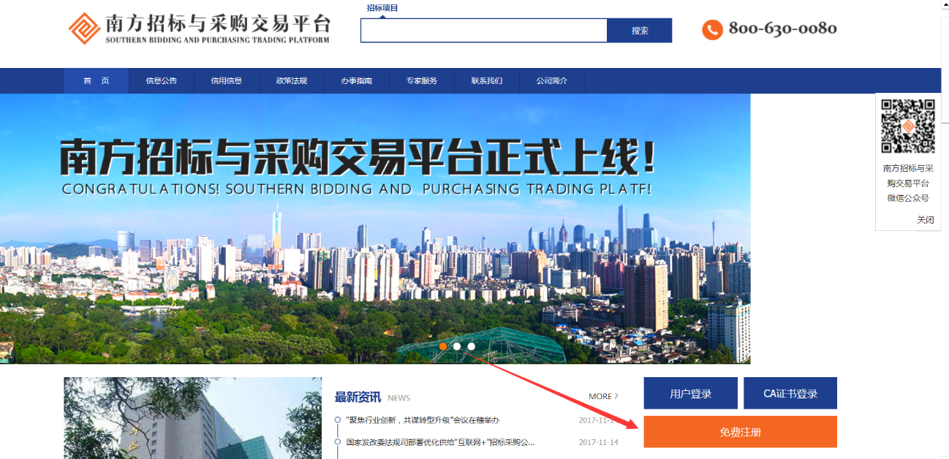

1. **选择注册类型“投标人”，如图所示**

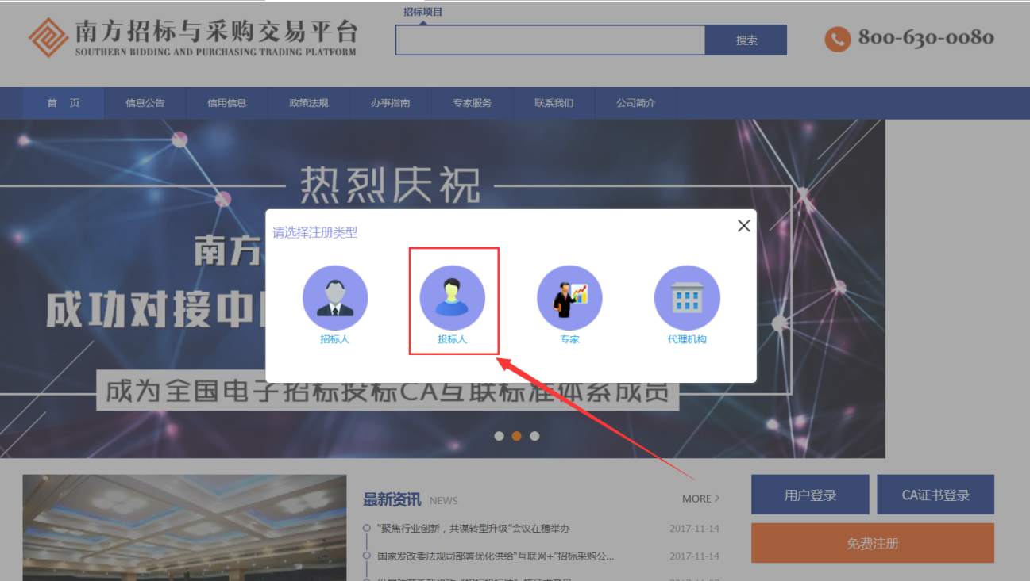

1. **按要求填写相关资料信息，如下：**

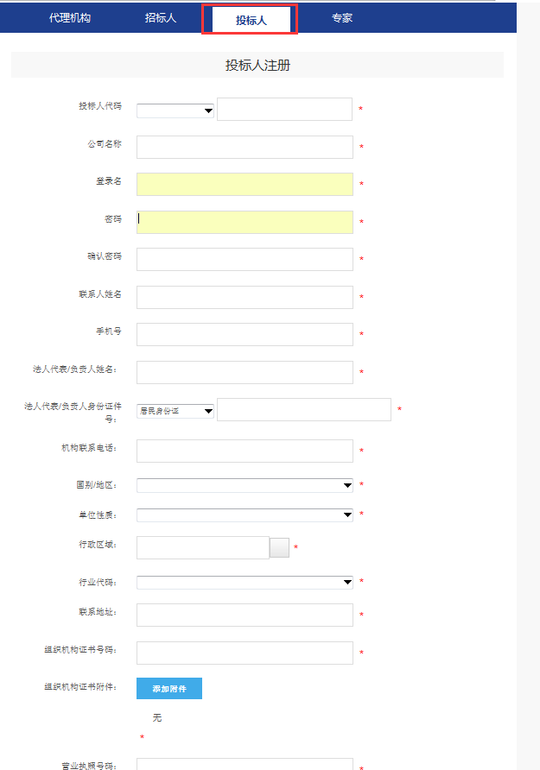

1. **投标人报名后按上述要求指引到南方招标与采购网交易平台注册登记（**[**http://www.eebidding.com**](http://www.eebidding.com)**）；有关注册过程有问题，请咨询如下：**

**联系人：温小姐，电话：020-87258495-935)。**

**⑥ 投标人注册成功后需在南方招标与采购网交易平台上进行在线登记：**

**a. 选择所投项目，点击“在线登记”：**

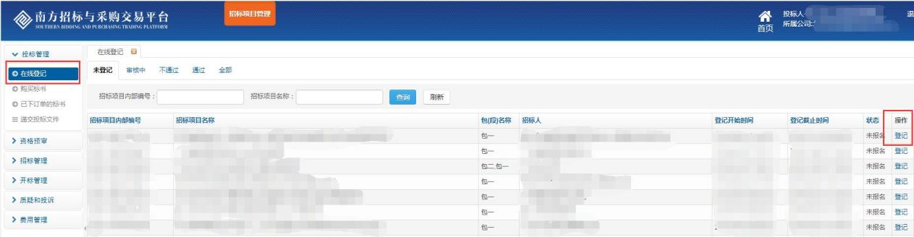

**b. 购买标书**

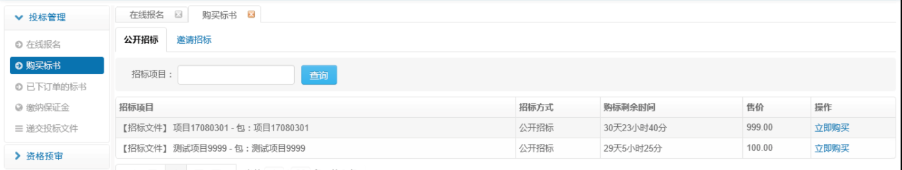

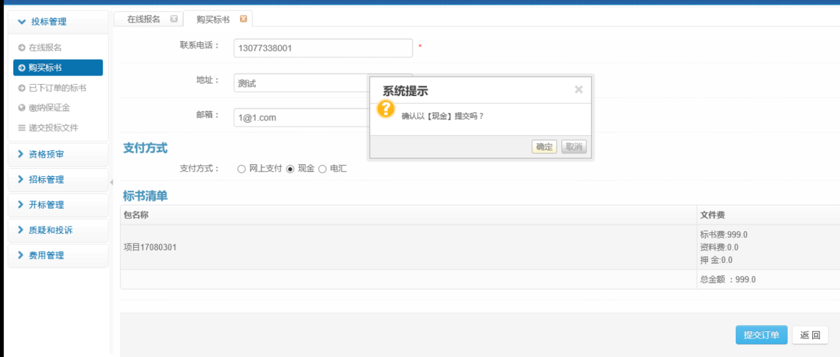

**注：电汇购买及现场报名的投标人，支付方式统一选择“现金”支付。**

**⑦ 为保证投标项目流程顺利进行及信息数据的完整性，投标人请按上述第⑥点要求在投标截止时间前完成注册及登记工作。**

**提示2：“信用中国”网站信用查询指南（如遇网站更新，请以最新网站页面为准）**

**①登陆“信用中国”网址**[**www.creditchina.gov.cn**](http://www.creditchina.gov.cn)

**②在首页点击“信用服务”**

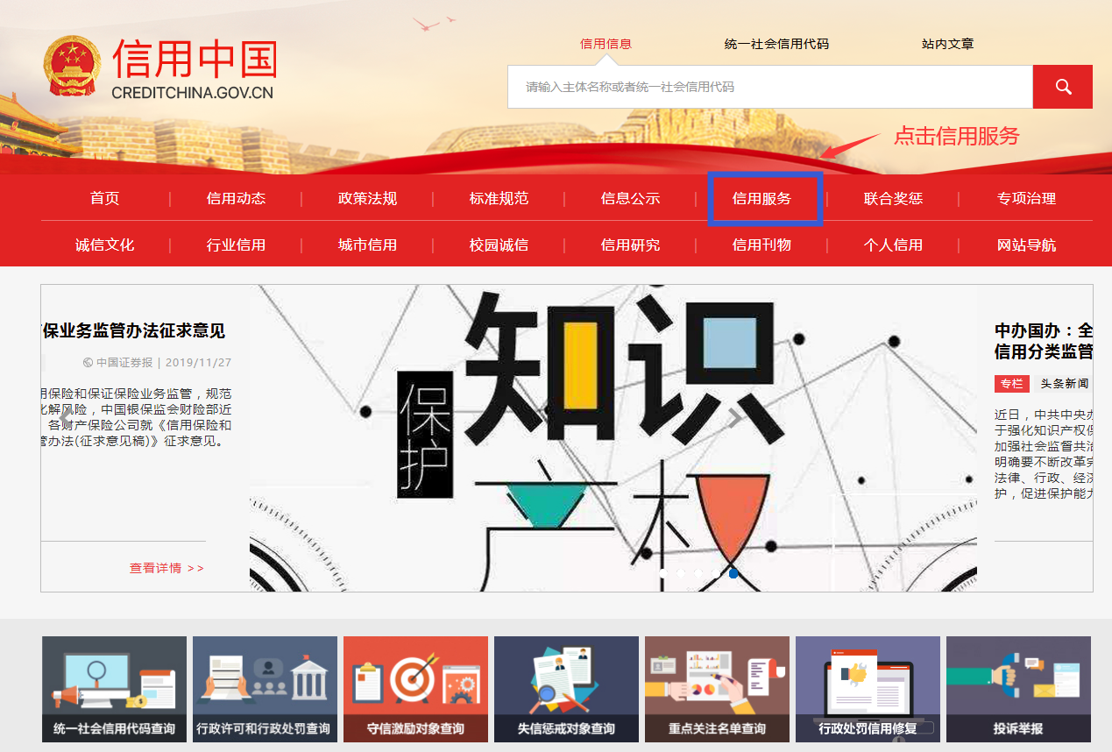

**③进入信用分类查询，分别点击“失信被执行人”、 “政府采购严重违法失信行为记录名单”和“重大税收违法失信主体”**

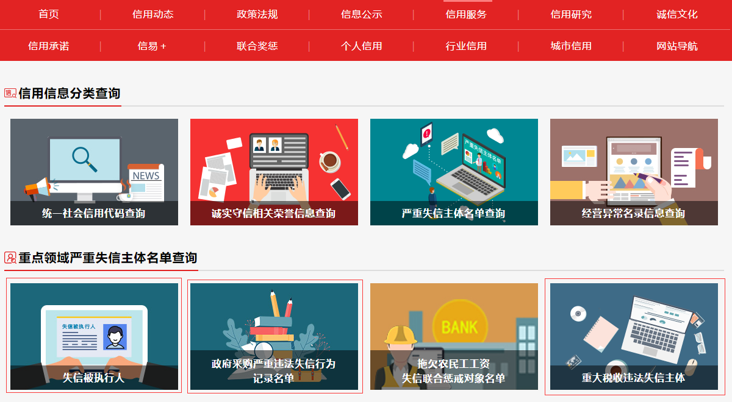

**④分别打印“失信被执行人”、 “政府采购严重违法失信行为记录名单”和“重大税收违法失信主体”信用信息详情页面**

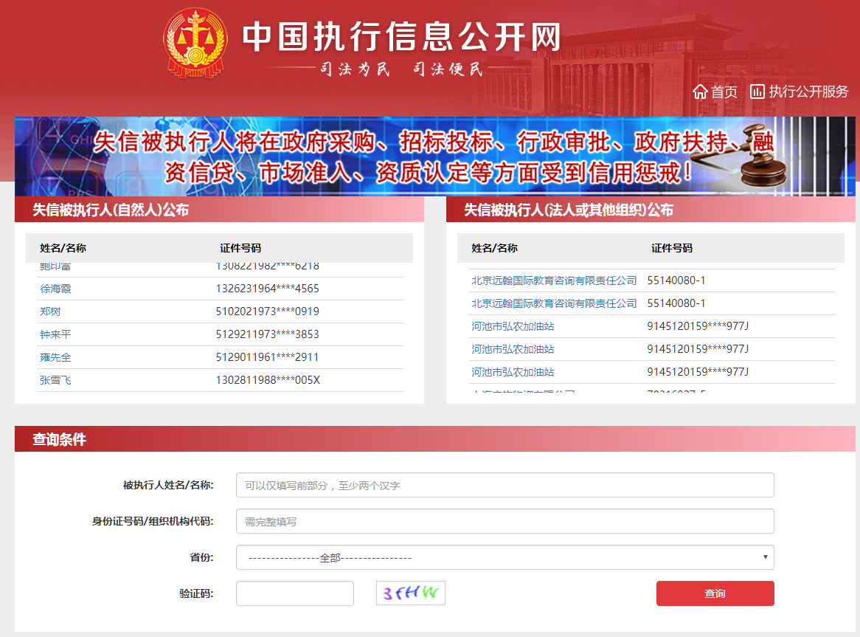

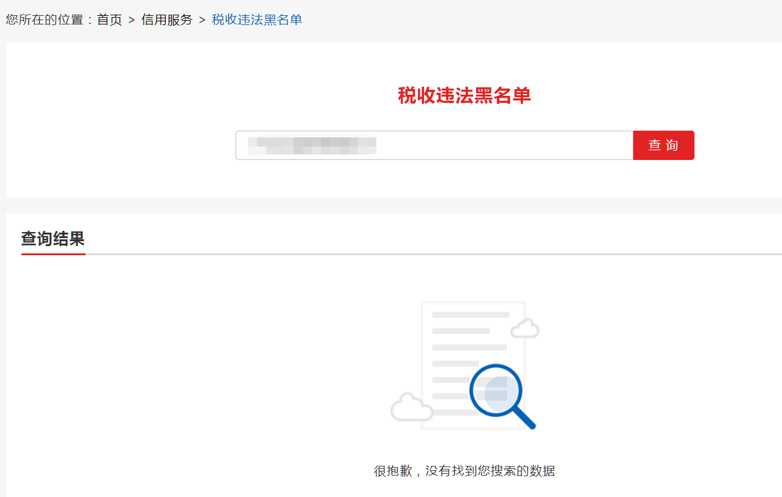

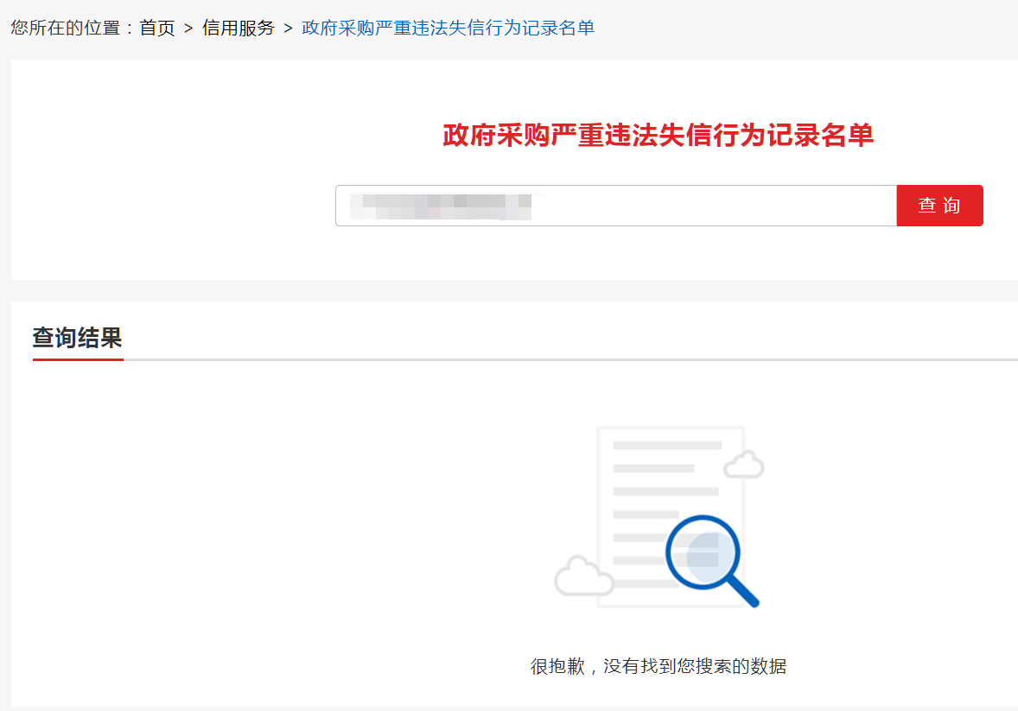

**目 录**

第一部分 投标邀请函 9

第二部分 采购项目内容（用户需求书） 12

第三部分　投标人须知 33

附表1：初步审查表 50

**附表2：技术评价表（50分）** 51

**附表3：商务评价表（20分）** 53

附表4：价格评价表（30分） 55

第四部分 合同（样本） 56

第五部分　投标文件格式 63

**一、自查表** 66

**二、资格性文件** 68

**三、商务、技术部分** 78

**四、价格部分** 88

# 第一部分 投标邀请函

各（潜在）投标人：

广东元正招标采购有限公司受广东南方报业传媒集团有限公司的委托，对南方智媒大厦办公网络建设项目进行国内公开招标采购，欢迎符合资格条件的投标人投标。

投标人认为招标文件的内容损害其权益的，可以在有关规定的期限内以书面形式（加盖单位公章，电话咨询或传真或电邮形式无效）向采购人或者我公司提出异议，投标人对采购文件提出异议的，应当按照国家有关规定附送有关证明材料。

一、采购项目编号：0835-230F45701571

二、采购项目名称：南方智媒大厦办公网络建设项目

三、项目预算：157万元

**注：1、投标人必须对项目内全部内容进行投标，不允许只对其中部分内容进行投标。**

**2、投标人投标报价超过项目预算的，将导致其投标被否决。**

四、投标人资格要求：

1.具有独立承担民事责任的能力；（提供营业执照或事业单位法人证书，或社会团体法人登记证书，或执业许可证等证明文件）

2.具有2021年度或2022年度财务报表或银行出具的资信证明材料复印件（2023年新成立公司须提供银行出具的资信证明材料复印件）

3.投标人未被列入“信用中国”网站(www.creditchina.gov.cn)“失信被执行人”或“政府采购严重违法失信行为记录名单”或“重大税收违法失信主体”。（以采购代理机构于投标截止日当天在“信用中国”网站（www.creditchina.gov.cn）查询结果为准，如相关失信记录已失效，投标人需提供相关证明资料）；

4.单位负责人为同一人或者存在直接控股、管理关系的不同投标人，不得同时参加本采购项目投标。

5.为本项目提供整体设计、规范编制或者项目管理、监理、检测等服务的投标人，不得再参与本项目投标。

6.投标人已登记报名并获取本项目招标文件。

五、符合资格的投标人应当在2023年3月23日起至2023年4月3日期间（办公时间内：上午8:30至12:00，下午13:30至17:30，法定节假日除外）选择以下方式购买招标文件，招标文件每套售价150元（人民币），售后不退。

**1.线上报名：**

收款人：广东元正招标采购有限公司

开户行：建设银行广州永福支行

帐号：4400 1490 9070 5300 3335

并请注明事由：0835-230F45701571标书款

汇款成功后，投标人登入南方招标与采购交易平台“下载中心”（https://www.eebidding.com/f/list-39.html）下载填写《报名登记表》加盖公章后连同汇款底单发送至494005340@qq.com获取文件。

**2、南方招标与采购交易平台线上购买：**详见操作指引http://www.eebidding.com/f/view-38-eca12ed202bd49278fda48895fafafdc.html

（备注：已完成报名的投标人请按照招标文件“提示1：“南方招标与采购网交易平台注册登记指南和流程”进行投标人注册及登记报名等工作。）

六、投标截止时间：2023年4月4日9时30分(注：9时00分开始受理投标文件)

七、投标文件送达地点：广州市越秀区先烈中路102号华盛大厦北塔25楼广东元正招标采购有限公司

八、开标评标时间：2023年4月4日9时30分（北京时间）

九、开标评标地点：广州市越秀区先烈中路102号华盛大厦北塔25楼广东元正招标采购有限公司

十、本次招标在上述规定的时间和地点进行公开开标，届时投标人的法定代表或其授权代表务必出席开标会及递交投标文件，并携带身份证明文件以备查核。要求其代表在整个开标会议程中完整履行签到、确认开标结果等职责，如有遗漏可能会被认定为投标无效。

十一、采购人和采购代理机构联系方式：

|  |  |
| --- | --- |
| 采购代理机构联系人：蔡先生 | 采购人：广东南方报业传媒集团有限公司 |
| 电话：020-87258495-102 | 联系人： 蔡小姐 |
| 传真：020-87284598 | 电话：020-83002023 |
| 联系地址：广州市越秀区先烈中路102号华盛大厦北塔26楼 | 联系地址：广州市越秀区广州大道中289号 |
| 邮编：510075 | 传真：- |
| 邮箱：494005340@qq.com |  |

十二、采购信息查询

**http://www.gdbidding.com/ (广东元正招标采购有限公司网)**

[**http://www.eebidding.com/**](http://www.eebidding.com/) **（南方招标与采购交易平台）**

**http://zbtb.southcn.com/（南方网招标投标）**

**http://www.cebpubservice.com/（中国招标投标公共服务平台）**

广东元正招标采购有限公司

2023年3月23日

# 第二部分 采购项目内容（用户需求书）

**说明：**

1. “★”号条款是本项目招标文件规定的实质性条款，也是评标委员会评审时的重要参考指标，不满足将导致投标无效。“▲”号条款为重要评分项，如不满足将导致扣分。
2. 本招标文件在技术要求中指出的工艺、材料、设备，参照的商标或品牌仅作为说明并没有限制性，如出现了则默认添加“或相当于”字样，投标人可以在其提供的文件资料中选用替代标准，但这些替代标准要优于或相当于技术规格中要求的标准。若其标准在需求书中没有规定，投标人应说明所用的标准。如果实际使用的标准有不同，必须对用于替代的标准、规范与本招标文件选用标准、规范之间的明显差异点作出说明，并提交推荐标准或实施规范的中文版。
3. **采购人根据价格测算情况，设定了本项目的采购预算，评标委员会认为投标人的报价明显低于其他通过初步审查的投标人的报价，有可能影响产品质量或者不能诚信履约的，将要求其在评标现场在评标委员会规定的时间内提供书面说明，必要时提交相关证明材料；投标人不能证明其报价合理性的，评标委员会将其作为无效投标处理。建议报价较低的投标人提前准备设备材料等原始发票、人工、税费等相关证明材料以备评标委员会核查。**

1. **弱电间环境建设**

提供南方智媒大厦南塔三个弱电间基础环境建设，包括弱电间配电、抗静电活动地板、防雷、网络机柜、环境监控等相关设备及安装。主要内容如下：

|  |  |  |
| --- | --- | --- |
| **序号** | **子项名称** | **主要内容** |
|  | 配电 | 安装三个专用配电箱、相关电缆、开关，漏电保护开关、插座等，预留至少2个机柜用电的安装位置。 |
|  | 活动地板 | 安装抗静电活动地板，全钢600*600*150，共约23平方米，接地铜排。 |
|  | 机柜 | 安装4个800*800*42U 前后网孔，每机柜带2条数字显示PDU（10个10A插孔 3*2.5电缆进线 16A工业插头）前后双开门，可靠接地、防雷。 |
|  | 环境监控 | 提供温湿度、功耗、供电、漏水监测、视频监控、烟感、视频监控（6个），1个控制终端，须保存3个月以上视频。预留标准接口，可以对接主流DCIM平台，提供远程控制智能插座30个，具有远程查看所有监控数据能力，自定义短信报警。 |

以上安装实施过程中的各项辅材，由实施方自理。投标时需要提供所有材料的品牌和型号、规格清单。验收时需要提供详细的标准施工安装图纸。

施工安装的主要依据和规范：

* 《数据中心基础设施施工及验收规范》【GB50462-2015】
* 《智能建筑设计标准》【GB50314-2015】

1. **网络布线部分**

本项目需要完成办公区的水平布线、门禁、无线网络接入点位，机柜间链路等网络布线项，包括理线器、配线架的安装，线缆上配线架，数据信息点的两端跳线，全链路测试、标识、信息点安装施工图纸等文档编制。主要项如下（提供的材料不得低于表中的数量,以实际使用数量为准）：

|  |  |  |  |  |
| --- | --- | --- | --- | --- |
| **序号** | **名称** | **主要参数要求** | **单位** | **至少数量** |
| 1 | 网络双绞线 | 六类/非屏蔽，23AWG，低烟无卤阻燃 | 米 | 10000 |
| 2 | RJ45 配线架 | 六类24口非屏蔽配线架 | 个 | 61 |
| 3 | RJ45-RJ45快速跳线 | 六类/非屏蔽/7ft，原厂跳线 | 条 | 1505 |
| 4 | 理线器 | 金属/1U高 | 个 | 30 |
| 5 | 测试、文挡、标识费 | 链路按6类标准进行测试，和标识、编号 | 点 | 1377 |
| 5 | 无线AP安装 | 40余个AP按照标准吸顶安装 | 项 | 1 |

以上安装实施过程中的各项线管辅材、墙面或者地面开挖和复原等，由实施方自理。按六类链路标准进行设计、安装和验收。同一链路上的各个零部件须统一品牌，保证兼容性。投标时需要提供所有材料的品牌、型号或者规格清单。

施工安装的主要依据和规范：

* 《综合布线系统工程设计规范》【GB50311-2016】
* 《综合布线工程验收规范》【GB/T50312-2016】

1. **办公网络设备**
2. 万兆汇聚交换机2台：

|  |  |  |
| --- | --- | --- |
| **序号** | **分类** | **详细技术参数** |
| 1 | 交换容量 | ▲交换容量≥2.56Tbps，转发性能≥720Mpps |
| 2 | 硬件规格 | 高度1U，固定接口交换机 |
| 3 | 支持双电源，双风扇模块，支持前后、后前风道 |
| 4 | 工作环境温度-5ºC～45ºC |
| 5 | 支持≥2个扩展插槽，提供官网链接证明 |
| 6 | 软件规格 | 整机最大路由地址表≥64K，整机最大ARP地址表≥64K，整机最大MAC地址表≥128K |
| 7 | 端口配置要求 | ▲实配10 GE 光接口≥24个，40 GE光接口≥2个，扩展插槽≥2个，千兆单模10KM模块≥2个，万兆多模模块≥16个，40G堆叠线缆≥1个。 |
| 8 | 三层功能 | 支持IPv4静态路由、RIP、OSPF、ISIS、BGP |
| 9 | 支持IPv6静态路由、RIPng、OSPFv3、ISISv6、BGP4+ |
| 10 | 支持IPv4和IPv6环境下的策略路由 |
| 11 | 支持IPv6手动隧道、6to4隧道和ISATAP隧道 |
| 12 | 防火墙插卡 | 要求设备支持防火墙插卡，集成多种安全模块，保障网络信息安全，提供第三方权威机构测试报告 |
| 13 | CPU保护 | 支持CPU保护功能 |
| 14 | 安全启动 | 要求支持安全启动，在系统启动过程中支持安全检测，防止对系统镜像进行修改和伪造数据 |
| 15 | ERPS | 支持ERPS功能，收敛时间小于50ms |
| 16 | VxLAN | 支持VxLAN二层互通，支持VxLAN集中式网关互通功能，支持EVPN分布式网关二三层互通功能 |
| 17 | MPLS | MPLS L2VPN功能，MPLS L3VPN功能，MPLS SR功能 |
| 18 | 可靠性 | 支持BFD FOR VRRP功能，支持RRPP（快速环网保护协议），环网故障恢复时间不超过50ms |
| 19 | 访问控制策略 | 支持基于第二层、第三层和第四层的ACL |
| 20 | 支持基于端口和VLAN的 ACL |
| 21 | 支持IPv6 ACL |
| 22 | 支持出方向ACL，以便于灵活实现数据包过滤 |
| 23 | 支持802.1x认证，支持集中式MAC地址认证 |
| 24 | 堆叠 | 最大堆叠台数>=9台 |
| 25 | 支持通过标准以太端口进行堆叠 |
| 26 | 支持完善的堆叠分裂检测机制，堆叠分裂后能自动完成MAC和IP地址的重配置，无需手动干预 |
| 27 | VLAN | 支持基于端口的VLAN，支持基于协议的VLAN；支持基于MAC的VLAN |
| 28 | 最大VLAN数(不是VLAN ID)>=4094 |
| 29 | 链路聚合 | 支持链路聚合基本功能及聚合零丢包 |
| 30 | 镜像功能 | 支持本地端口镜像和远程端口镜像；支持流镜像 |
| 31 | 组播 | 支持IGMP v1/v2/v3，MLD v1/v2 |
| 32 | 支持IGMP Snooping v1/v2/v3，MLD Snooping v1/v2 |
| 33 | 配置和维护 | 支持SNMP V1/V2/V3、RMON、SSHV2 |
| 34 | 支持OAM(802.1AG， 802.3AH)以太网运行、维护和管理标准 |
| 35 | 为保证更好的兼容性，要求与本项目认证平台同一品牌 |
| 36 | 提供统一网管平台或接入现有华三iMC网管平台（按需增加授权数）。 |
| 37 | 资质 | 提供工信部入网证和检测报告 |
| 38 | 维保 | 提供6年原厂7*24小时维保售后服务 |
| 39 | 市场排名 | 投标产品须是主流厂商产品，要求所投厂商的数据中心交换机在2022年H1中国市场份额（销售额）排名前三，提供IDC报告并加盖原厂公章。 |
| 40 | 授权及售后服务承诺函 | ▲提供原厂商针对本项目的授权函及售后服务承诺函（六年） |

1. **千兆汇聚交换机2台**

|  |  |  |
| --- | --- | --- |
| 序号 | 分类 | 详细技术参数 |
| 1 | 交换容量 | ▲交换容量≥2.4Tbps，转发性能≥513Mpps |
| 2 | 硬件规格 | 高度1U，固定接口交换机 |
| 3 | 支持双电源，双风扇模块，支持前后、后前风道 |
| 4 | 工作环境温度-5ºC～45ºC |
| 5 | 支持≥2个扩展插槽 |
| 6 | 软件规格 | 整机最大路由地址表≥128K，整机最大ARP地址表≥128K，整机最大MAC地址表≥256K |
| 7 | 端口配置要求 | ▲实配1000BaseT 以太接口≥48个，1/10 GE 光接口≥6个，扩展插槽≥2个，万兆堆叠线缆≥2个。 |
| 8 | 三层功能 | 支持IPv4/IPv6静态路由、RIP、OSPF、ISIS、BGP |
| 9 | 防火墙插卡 | 要求设备支持防火墙插卡，集成多种安全模块，保障网络信息安全 |
| 10 | CPU保护 | 支持CPU保护功能 |
| 11 | 安全启动 | 要求支持安全启动，在系统启动过程中支持安全检测，防止对系统镜像进行修改和伪造数据 |
| 12 | ERPS | 支持ERPS功能，收敛时间小于50ms |
| 13 | VxLAN | 支持VxLAN二层互通,支持VxLAN集中式网关互通功能,支持EVPN分布式网关二三层互通功能 |
| 14 | 可靠性 | 支持BFD FOR VRRP功能 |
| 15 | 支持RRPP（快速环网保护协议），环网故障恢复时间不超过50ms |
| 16 | 访问控制策略 | 支持基于第二层、第三层和第四层的ACL |
| 17 | 支持基于端口和VLAN的 ACL |
| 18 | 堆叠 | 最大堆叠台数>=9台 |
| 19 | 支持通过标准以太端口进行堆叠 |
| 20 | 支持完善的堆叠分裂检测机制，堆叠分裂后能自动完成MAC和IP地址的重配置，无需手动干预 |
| 21 | VLAN | 支持基于端口的VLAN，支持基于协议的VLAN；支持基于MAC的VLAN |
| 22 | 最大VLAN数(不是VLAN ID)>=4094 |
| 23 | 链路聚合 | 支持链路聚合基本功能及聚合零丢包 |
| 24 | 镜像功能 | 支持本地端口镜像和远程端口镜像；支持流镜像 |
| 25 | 绿色节能 | 符合IEEE 802.3az（EEE）节能标准 |
| 26 | 支持端口休眠，关闭没有应用的端口，节省能源 |
| 27 | 组播 | 支持IGMP v1/v2/v3，MLD v1/v2 |
| 28 | 支持IGMP Snooping v1/v2/v3，MLD Snooping v1/v2 |
| 29 | 配置和维护 | 支持SNMP V1/V2/V3、RMON、SSHV2 |
| 30 | 支持OAM(802.1AG， 802.3AH)以太网运行、维护和管理标准 |
| 31 | 为保证更好的兼容性，要求与本项目认证平台同一品牌 |
| 32 | 提供统一网管平台或接入现有华三iMC网管平台（按需增加授权数）。 |
| 33 | 资质 | 提供工信部入网证和检测报告 |
| 34 | 维保 | 提供6年原厂7*24小时维保售后服务 |
| 35 | 市场排名 | 投标产品须是主流厂商产品，要求所投厂商的数据中心交换机在2022年H1中国市场份额（销售额）排名前三，提供IDC报告并加盖原厂公章。 |
| 36 | 授权及售后服务承诺函 | ▲提供原厂商针对本项目的授权函及售后服务承诺函（六年） |

1. **接入交换机15台**

|  |  |  |
| --- | --- | --- |
| 序号 | 分类 | 详细技术参数 |
| 1 | 交换容量 | ▲交换容量≥756 Gbps，转发性能≥252 Mpps |
| 2 | 硬件规格 | 高度1U，固定接口交换机 |
| 3 | 支持双电源，双风扇模块，支持前后、后前风道 |
| 4 | 工作环境温度-5ºC～45ºC |
| 5 | 支持≥1个扩展插槽 |
| 6 | 软件规格 | 整机最大路由地址表≥32K，整机最大ARP地址表≥32K，整机最大MAC地址表≥64 |
| 7 | 端口配置要求 | ▲实配100/1000Base-T以太网口≥48个，1/10 GE 光接口≥4个，扩展插槽≥1个。 |
| 8 | 三层功能 | 支持IPv4/IPv6静态路由、RIP、OSPF、ISIS、BGP |
| 9 | 多类型插卡 | 要求设备支持不同种类的业务插卡（例如端口扩展板卡） |
| 10 | CPU保护 | 支持CPU保护功能 |
| 11 | 安全启动 | 要求支持安全启动，在系统启动过程中支持安全检测，防止对系统镜像进行修改和伪造数据 |
| 12 | ERPS | 支持ERPS功能，收敛时间小于50ms |
| 13 | VxLAN | 支持VxLAN二层互通,支持VxLAN集中式网关互通功能,支持EVPN分布式网关二三层互通功能 |
| 14 | 可靠性 | 支持BFD FOR VRRP功能 |
| 15 | 支持RRPP（快速环网保护协议），环网故障恢复时间不超过50ms |
| 16 | 访问控制策略 | 支持基于第二层、第三层和第四层的ACL |
| 17 | 支持基于端口和VLAN的 ACL |
| 18 | 堆叠 | 最大堆叠台数>=9台 |
| 19 | 支持通过标准以太端口进行堆叠 |
| 20 | 支持完善的堆叠分裂检测机制，堆叠分裂后能自动完成MAC和IP地址的重配置，无需手动干预 |
| 21 | VLAN | 支持基于端口的VLAN，支持基于协议的VLAN；支持基于MAC的VLAN |
| 22 | 最大VLAN数(不是VLAN ID)>=4094 |
| 23 | 链路聚合 | 支持链路聚合基本功能及聚合零丢包 |
| 24 | 镜像功能 | 支持本地端口镜像和远程端口镜像；支持流镜像 |
| 25 | 绿色节能 | 符合IEEE 802.3az（EEE）节能标准 |
| 26 | 支持端口休眠，关闭没有应用的端口，节省能源 |
| 27 | 组播 | 支持IGMP v1/v2/v3，MLD v1/v2 |
| 28 | 支持IGMP Snooping v1/v2/v3，MLD Snooping v1/v2 |
| 29 | 配置和维护 | 支持SNMP V1/V2/V3、RMON、SSHV2 |
| 30 | 支持OAM(802.1AG， 802.3AH)以太网运行、维护和管理标准 |
| 31 | 为保证更好的兼容性，要求与本项目认证平台同一品牌 |
| 32 | 提供统一网管平台或接入现有华三iMC网管平台（按需增加授权数）。 |
| 33 | 资质 | 提供工信部入网证和检测报告 |
| 34 | 维保 | 提供6年原厂7*24小时维保售后服务 |
| 35 | 市场排名 | 投标产品须是主流厂商产品，要求所投厂商的数据中心交换机在2022年H1中国市场份额（销售额）排名前三，提供IDC报告并加盖原厂公章。 |
| 36 | 授权及售后服务承诺函 | ▲提供原厂商针对本项目的授权函及售后服务承诺函（六年） |

1. **POE交换机3台**

|  |  |  |
| --- | --- | --- |
| 序号 | 分类 | 详细技术参数 |
| 1 | 交换容量 | ▲交换容量≥756Gbps，转发性能≥252 Mpps |
| 2 | 硬件规格 | 高度1U，固定接口交换机 |
| 3 | 支持双电源，双风扇模块，支持前后、后前风道 |
| 4 | 工作环境温度-5ºC～45ºC |
| 5 | 支持≥1个扩展插槽 |
| 6 | 软件规格 | 整机最大路由地址表≥32K，整机最大ARP地址表≥32K，整机最大MAC地址表≥64 |
| 7 | 端口配置要求 | ▲实配≥24个10/100/1000BASE-T端口（支持PoE）, ≥4个10G/1G BASE-X SFP+端口, 1个Slot, |
| 8 | 三层功能 | 支持IPv4/IPv6静态路由、RIP、OSPF、ISIS、BGP |
| 9 | 多类型插卡 | 要求设备支持不同种类的业务插卡（例如端口扩展板卡） |
| 10 | CPU保护 | 支持CPU保护功能 |
| 11 | 安全启动 | 要求支持安全启动，在系统启动过程中支持安全检测，防止对系统镜像进行修改和伪造数据 |
| 12 | ERPS | 支持ERPS功能，收敛时间小于50ms |
| 13 | VxLAN | 支持VxLAN二层互通,支持VxLAN集中式网关互通功能,支持EVPN分布式网关二三层互通功能 |
| 14 | 可靠性 | 支持BFD FOR VRRP功能 |
| 15 | 支持RRPP（快速环网保护协议），环网故障恢复时间不超过50ms |
| 16 | 访问控制策略 | 支持基于第二层、第三层和第四层的ACL |
| 17 | 支持基于端口和VLAN的 ACL |
| 18 | 堆叠 | 最大堆叠台数>=9台 |
| 19 | 支持通过标准以太端口进行堆叠 |
| 20 | 支持完善的堆叠分裂检测机制，堆叠分裂后能自动完成MAC和IP地址的重配置，无需手动干预 |
| 21 | VLAN | 支持基于端口的VLAN，支持基于协议的VLAN；支持基于MAC的VLAN |
| 22 | 最大VLAN数(不是VLAN ID)>=4094 |
| 23 | 链路聚合 | 支持链路聚合基本功能及聚合零丢包 |
| 24 | 镜像功能 | 支持本地端口镜像和远程端口镜像；支持流镜像 |
| 25 | 绿色节能 | 符合IEEE 802.3az（EEE）节能标准 |
| 26 | 支持端口休眠，关闭没有应用的端口，节省能源 |
| 27 | 组播 | 支持IGMP v1/v2/v3，MLD v1/v2 |
| 28 | 支持IGMP Snooping v1/v2/v3，MLD Snooping v1/v2 |
| 29 | 配置和维护 | 支持SNMP V1/V2/V3、RMON、SSHV2 |
| 30 | 支持OAM(802.1AG， 802.3AH)以太网运行、维护和管理标准 |
| 31 | 为保证更好的兼容性，要求与本项目认证平台同一品牌 |
| 32 | 提供统一网管平台或接入现有华三iMC网管平台（按需增加授权数）。 |
| 33 | 资质 | ▲提供工信部入网证和检测报告 |
| 34 | 维保 | 提供6年原厂7*24小时维保售后服务 |
| 35 | 市场排名 | 投标产品须是主流厂商产品，要求所投厂商的数据中心交换机在2022年H1中国市场份额（销售额）排名前三，提供IDC报告并加盖原厂公章。 |
| 36 | 授权及售后服务承诺函 | ▲提供原厂商针对本项目的授权函及售后服务承诺函（六年） |

1. **无线网络建设**

总体要求：高性能千兆全wifi6组网，要求设备原厂实施，全面覆盖高密度场景，AP之间负载自动均衡，无缝漫游；统一使用无感知域用户验证，提供访客认证功能。

1. 无线网络控制器（AC）2台：

|  |  |  |
| --- | --- | --- |
| 序号 | 分类 | 详细技术参数 |
| 2 | 管理AP数 | ▲要求所投产品支持常规AP最大数量≥1536 |
| 3 | 转发性能 | ▲要求所投产品集中转发性能≥40 Gbps |
| 4 | 端口要求 | ▲要求所投产品提供≥16个千兆GE端口，≥8个千兆SFP端口，以及≥2个万兆SFP+端口，2个1.92T SSD硬盘，提供设备端口分布图并加盖原厂商公章。 |
| 5 | AP授权 | 配置不少于32个无线终端管理授权 |
| 6 | 电源 | 为了满足设备的稳定性，要求所投产品支持双电源冗余供电 |
| 7 | 入网许可证 | ▲要求提供所投设备入网许可证 |
| 8 | CCC认证报告 | 要求提供国家强制性产品认证证书 |
| 9 | 组网能力 | 支持标准IETF 5415 CAPWAP协议，AP和AC之间支持L2/L3层网络拓扑，为提高网络安全，AP与控制器之间能够支持DTLS对CAPWAP隧道进行加密处理。 |
| 10 | 认证加密 | 支持MAC 地址认证、802.1x认证（EAP-PAP、EAP-MD5、EAP-PEAP、EAP-TLS、EAP-TTLS）、Portal认证、MAC+Portal混合认证； |
| 支持WPA标准、WEP(WEP64/WEP128)、TKIP、CCMP； |
| 支持内置portal、dot1x服务器； |
| 11 | 支持Private PSK方式的动态密码功能，可以为每终端分配独立秘钥。 |
| 12 | 支持WPA3个人级方式下的终端接入；支持WPA3企业级模式下的终端接入功能。 |
| 13 | 支持防PSK暴力破解，当用户密码错误超过预设的阀值之后，能够将该用户加入动态黑名单，一段时间内禁止其接入网络 |
| 14 | 无线漫游 | 支持AC内漫游，支持跨AC间漫游，支持跨VLAN的三层漫游 |
| 15 | 支持基于802.11k/802.11v/802.11r协议的智能漫游，要求提供工信部或下属实验室出具的第三方测试报告并加盖原厂公章 |
| 16 | 可靠性 | 支持雷达检测SSID逃生功能：AC、AP支持SSID自主逃生，当AP射频检测到雷达信号时，会将本射频的SSID迁移到其他射频，保障关键业务正常通信。 |
| 17 | 支持Dot1x认证逃生功能：AC、AP支持Dot1x认证逃生功能，为提高无线网络认证可靠性，无线控制器支持Dot1x认证逃生功能 |
| 18 | 支持Portal认证逃生功能：AC、AP支持Portal认证逃生，为提高无线网络认证可靠性，无线控制器支持Portal认证逃生功能。 |
| 29 | 兼容性 | ▲为保证更好的兼容性，要求与本项目汇聚交换机、认证平台采用同一品牌 |
| 30 | 维保 | 提供6年原厂7*24小时维保售后服务 |
| 32 | 授权及售后服务承诺函 | ▲提供原厂商针对本项目的授权函及售后服务承诺函（六年） |

1. 无线接入设备（AP）45台：

|  |  |  |
| --- | --- | --- |
| 序号 | 分类 | 详细技术参数 |
| 20 | 技术指标 | 采用整机双频六流设计，可同时工作在802.11a/b/g/n/ac/ac wave2/ax模式，提供官网截图证明并加盖原厂公章 |
| 21 | 整机协商速率≥5.375Gbps，其中5G频段协商速率≥4.8Gbps,2.4G频段协商速率≥0.575Gbps，提供官网截图证明 |
| 22 | 固化接口数≥2个，包括1个100/1000M/2.5G电口，1个10M/100M/1000M电口，提供官网截图证明 |
| 23 | 内置蓝牙5.0/RFID/Zigbee |
| 24 | 使用WIFI6终端接入测试，接入5GHz频段，在80MHz频宽下，单用户极限性能可达到950Mbps以上，要求提供工信部或下属实验室出具的第三方测试报告。 |
| 25 | 在5GHz关联30个真实终端，2.4GHz关联20个真实终端，即整机关联50个真实终端的情况下，整机无线转发总性能可达到800Mbps，要求提供工信部或下属实验室出具的第三方测试报告 |
| 26 | 支持壁挂、吸顶安装方式 |
| 27 | 要求投标产品为成熟产品，投标设备必须持有国家工信部型号核准证 |
| 28 | 为保证终端互联互通有效性，投标投标厂家需提供投标产品WiFi 6联盟证书 |
| 29 | 兼容性 | ▲为保证更好的兼容性，要求无线网络控制器（AC）采用同一品牌 |
| 30 | 维保 | 提供6年原厂7*24小时维保售后服务 |

1. 网管及认证系统1套：

|  |  |  |
| --- | --- | --- |
| 序号 | 分类 | 详细技术参数 |
| 1 | 有线无线一体化管理 | 支持有线无线一体化管理，可统一管理AC、AP、无线终端、PoE交换机等设备，支持在拓扑上支持展示设备告警、状态，可以十分逼真的展示全网的网络结构 |
| 2 | 面板视图 | 支持设备面板的显示、定时刷新、面板缩放功能，通过面板管理，网络管理人员可以直观地看到设备、板卡、端口的工作状态；并提供基于设备面板的设备、单板、端口配置功能。 |
| 3 | 配置集中管理 | 配置库包括配置文件和配置片断，配置内容可带有参数，在部署时根据设备的差异设置不同的值；配置文件可部署到设备的启动配置或者运行配置；配置片断只能部署到设备的运行配置； |
| 4 | 无线拓扑管理 | 无线设备拓扑，显示AC与Fit AP间的逻辑连接关系，显示Fit AP当前在线Client，AC拓扑中支持链路显示参数，包括仅显示在线AP、仅显示不在线AP和仅显示Rogue AP。通过无线位置视图拓扑，可按照设备所在区域，能够在位置视图中查看AP设备的物理位置 |
| 5 | 支持查看AC与AP之间真实物理链路连接，对于排查网络故障能提供很大帮助 |
| 6 | 支持自定义视图并且在视图上显示设备告警和实时状态，可以导入背景图，方便管理员按需进行重点设备的重点管理 |
| 7 | 在拓扑上支持查看AP当前在线Station及详细信息，可以实现设备和用户的统一管理，支持进行Station上线历史记录浏览 |
| 8 | 无线报表 | 支持丰富的报表，包括移动终端在线趋势报表、在线用户统计报表、移动终端汇总报表、移动终端明细报表、AP关联汇总报表、AP关联明细报表、AP流量明细报表、AP流量汇总报表、AP可用率明细报表、AP可用率汇总报表、AP退服明细报表、AP退服汇总报表、Radio速率统计报表、Radio流量统计报表、Radio错误统计报表、Radio资源利用率统计报表、Rogue AP统计报表、Rogue移动终端统计报表、Rogue AP历史报表、Rogue移动用历史报表、无线资产报表、AP速率统计报表、热点统计报表、超忙AP统计报表、超闲AP统计报表、最差AP统计报表、热点综合统计报表、SSID综合统计报表、AC综合统计报表、AP综合统计报表 |
| 9 | 射频管理 | 显示AP的RF覆盖范围：支持按信号强度、速率和信道显示RF覆盖范围，支持频段及类型（11a/11b/11g/11an/11gn/11anac）的显示 |
| 10 | 多种802.1X接入认证 | 支持PAP认证、CHAP认证、EAP-MD5认证、EAP-PAP认证、EAP-TLS认证、EAP-PEAP-MSCHAPV2认证、EAP-PEAP-MD5、EAP-GTC、EAP-TTLS认证，支持通过MACSec认证实现二层报文加密。 |
| 11 | Portal认证 | 支持纯Web认证和客户端Portal认证；支持EAP Over Portal认证；支持二次地址分配；支持Portal页面定制；支持IPV6纯Portal认证以及NAT环境下的Portal认证；基于不同的端口组、WLAN SSID、终端操作系统推出不同的认证页面；支持Web Portal页面可视化定制；支持无感知认证，可在多台认证设备间漫游。 |
| 13 | 多因素认证 | 除支持本地账号密码认证外，可单独使用或叠加其它第三方认证方式进行认证，如微信、微信小程序、企业微信、钉钉、Facebook、Twitter、Google、短信（短信平台、短信猫）、证书、动态口令（RSA、飞天诚信等）、人脸、第三方用户数据源（数据库、WEB服务、RADIUS）等。 |
| 14 | 智能终端认证页面定制 | 定制页面包括认证（或者注册）页面和处理结果页面，根据显示屏幕分为PC、PAD和手机多种页面类型。定制页面属性，包括是否显示服务类型、访客预注册链接、许可条款、短信认证链接等。预置多套模板方便管理员通过可视化手段绘制页面，也可导入第三方定制的页面。 |
| 15 | RADIUS认证 | 支持RADIUS漫游认证，可对漫游用户在线查看和接入明细日志查询；可以和iNode客户端配合提供快速认证，无需终端用户输入用户名和密码；支持证书、多级证书认证和无线的WAPI认证方式；支持RSA认证。 |
| 16 | LDAP认证 | 支持从LDAP服务器上同步账户信息，支持的LDAP服务器包括：Microsoft Active Directory、Novell Directory Server、Netscape iPlanet、SUN ONE Directory、OpenLDAP等；支持LDAP服务器主备模式；支持实时与本地LDAP认证；支持自动、手工和按需同步账户信息；支持AD域控组用户，支持AD域控密码控制。 |
| 17 | 多元素绑定 | 支持用户名、密码与用户IP、MAC、VLAN、QinQ双VLAN、接入设备IP、接入设备端口、接入设备序列号、主机名、域用户（包括信创操作系统域）、操作系统授权码、SSID、AD域、硬盘序列号、IMEI、IMSI、主板序列号等多种元素的绑定认证；支持第一次认证成功时的自学习绑定属性功能。 |
| 18 | 动态授权 | ACL、VLAN等访问权限策略下发：可以在认证通过后下发用户的ACL、VLAN、QoS、VSI、用户组给接入设备，由设备动态控制用户的访问网络权限；支持下发DACL（动态ACL），认证后可以直接下发ACL规则给接入设备，无需通过获取网络设备管理权限进行设备配置变更。 |
| 19 | 基于接入场景的权限控制 | 可基于用户角色、接入时段、接入位置、SSID分组、终端IP地址分组、终端MAC地址分组、终端厂商分组、终端类型分组、终端操作系统分组（包括信创OS识别）、AP分组、手机号码分组、IMSI号码分组、微软AD组等情境，向联动网络设备下发事先配置的接入控制策略，按用户不同的情境场景控制用户的网络使用行为；支持一用户多策略授权，从同一地点可获取不同的接入权限，实现内外网隔离场景。 |
| 20 | 在线用户管理 | 可以在线查看用户状态、连接的网络设备信息以及具体的接入位置信息，对非法用户可以执行发送消息、在线检查、强制下线、关闭端口等操作，支持对离线用户下发消息，支持远程协助。 |
| 23 | 统一门户管理（单点登录） | 支持第三方系统与准入系统实现SSO单点登录，用户接入网络后访问其他系统，无需再重复输入用户名、密码。 |
| 24 | 防ARP攻击特性 | 支持防止仿冒网关进行ARP攻击。 |
| 25 | 第三方网络设备兼容 | 兼容业界主流厂商网络设备，如思科、华为、Aruba、HPE等厂商设备，可以自定义厂商设备私有属性。 |
| 26 | 性能指标 | 可管理账号数达200万，可管理在线终端数达20万；802.1x认证可支持每秒500个用户发起上线认证；Portal认证可支持每秒300个用户发起上线认证。 |
| 27 | 支持不同的访客账号创建方式 | 支持公共领域访客短信认证模式、企业访客接待员手工开户模式、企业访客自助开户模式、访客开户二维码模式、接待员生成访客二维码方式；支持访客批量管理；支持访客清单打印。 |
| 28 | Portal认证 | 支持基于不同的端口组、WLAN SSID、终端类型（PC、PAD、手机等）推出不同的认证页面；支持IPV6纯Portal认证以及NAT环境下的Portal认证。 |
| 29 | 支持访客无感知认证 | 提供访客一次接入，多次使用的无感知认证，访客只需要输入一次用户名/密码，后续接入无需再输入用户名/密码，支持跨设备的无感知认证上线。 |
| 30 | 支持通过多种短信环境发送访客账号信息 | A、支持通过主流短信猫接口发送短信通知，如WaveCom、万象、金笛等。B、支持通过互联网Web接口访问短信网关，快速、高效地发送账号信息短信。C、通过封装统一短信通知接口，支持与客户自有短信网关通过定制开发对接。 |
| 31 | 访客接入权限控制 | 支持访客账号与设备IP地址、接入端口、VLAN、用户IP地址、MAC地址、SSID等信息绑定认证，增强访客认证的安全性，防止帐号盗用和非法接入；可以控制访客的上网带宽（QoS）、访客账号有效上网时长，有效防止个别访客对网络资源的过度占用；可以实现对访客ACL、VLAN的控制，限制访客对内部敏感服务器和外部非法网站的访问；可以限制访客的接入时段和接入区域，访客只能在允许的时间和地点上网；支持访客使用一次一密方式，访客密码可设置有效时长，支持访客失效提醒；支持访客管理员权限区分。 |
| 32 | 访客行为审计 | 提供强大的“黑名单”管理，可以将恶意猜测密码的访客加入黑名单，并可按MAC、IP地址跟踪非法行为的来源。支持管理员可以实时监控在线访客，强制非法访客下线。提供接入明细日志，便于审计访客的接入网络记录。通过与UBA用户行为审计系统联动，实现按照访客账号审计上网URL、FTP等访问日志。 |
| 33 | 统一门户管理 | 支持第三方系统与访客Portal认证实现SSO单点登录，访客接入网络后访问其他系统，无需再重复输入用户名、密码。 |
| 34 | 丰富的二次开发接口 | 提供丰富的二次开发接口，通过二次开发接口可实现与客户数据库、身份证扫描系统等对接，提供个性的网络接入认证方式。 |
| 35 | 多种终端识别技术 | 支持通过客户端、DHCP、HTTP、MAC地址等技术准确识别接入网络的终端厂商、终端类型和操作系统信息。 |
| 36 | 强大的终端识别数据库 | 提供近千种终端识别数据库，有效覆盖近百家厂商的20余款终端类型，支持识别150种以上OS类型；终端识别数据库支持升级和自定义，快速支持新型终端。 |
| 37 | 系统可靠性 | 支持双机冷备、双机热备和逃生方案； |
| 38 | 安装部署 | 服务器端支持Windows+SQL Server平台或Linux+Oracle或Linux+MySQL或Linux+MariaDB平台；支持部署在信创服务器、操作系统以及数据库上，如飞腾+银河麒麟+达梦数据库；支持集中式和分布式部署。要求安装部署的所有软件，除开源部分外，都需提供正版授权。 |
|  | ▲要求本项目整体无线网络建设由原厂工程师现场实施和调优，确保实现最佳效果。 |
| 39 | 支持多语言 | 支持中英文界面。 |
| 40 | 管理性 | 支持三权分立，严格区分系统管理、系统维护、系统审计权限。 |
| 41 | 支持用户分权管理，操作员可以管理各自的用户群组和策略组，只有上级管理员才能管理全部的用户组和策略。 |
| 42 | 提供远程运维能力，支持从服务器远程登录用户PC终端桌面开展维护工作。 |
| 43 | 授权 | 实配≥2500个认证终端授权，≥25个网络设备管理授权，50个无线AP管理组件。 |
| 44 | 维保 | 提供6年原厂7*24小时维保售后服务 |
| 45 | 授权及售后服务承诺函 | ▲提供原厂商针对本项目的授权函及售后服务承诺函（六年） |

1. 网管及认证服务器2台：

|  |  |  |  |
| --- | --- | --- | --- |
| 序号 | 类别 | 指标项 | 技术规格要求 |
| 1 | 市场排名 | 投标产品须是主流厂商产品，要求所投厂商的X86服务器产品在2022年H1中国市场份额（出货量）排名前三，提供IDC报告并加盖原厂公章。 | |
| 2 | 品牌 | 本项目要求国产非OEM产品投标。 | |
| 3 | 外观结构 | 类型 | 机架式，非刀片服务器 |
| 4 | 处理器 | 支持能力 | 不低于英特尔®至强®可扩展系列，≥2颗处理器，支持铂金、金牌、银牌、铜牌全系列级别，最大支持TDP205CPU（散热设计功耗为205瓦CPU）。 |
| 5 | ▲实际配置 | CPU个数≥2颗，CPU型号为英特尔4310或更高级别，每颗CPU≥12核，2.1GHz。 |
| 6 | 内存 | 支持能力 | 支持≥32条内存插槽，最大可扩展≥12TB内存容量；支持≥2666Mhz工作频率；支持DDR4内存，支持RDIMM、LRDIMM。 |
| 7 | ▲实际配置 | ≥4个16GB 2Rx4 DDR4-3200内存； |
| 8 | 硬盘 | 支持能力 | ≥40个2.5英寸SAS/SATA/SSD硬盘槽位，支持操作系统安装。 |
| 9 | ▲实际配置 | 硬盘：4 块≥ 2.4TB HDD硬盘、2块≥480GB SSD硬盘 |
| 10 | 阵列控制器 | Raid支持 | 支持Raid0，1，10，5。 |
| 11 | 可靠性 | 支持掉电保护功能。 |
| 12 | Raid缓存 | ≥2端口SAS RAID卡(支持≥8个SAS口 , ≥2GB缓存，含掉电保护；) |
| 13 | PCI-E | 扩展能力 | PCI-E I/O插槽总数：≥15个，提供官网截图证明及链接并加盖原厂公章。。 |
| 14 | 网卡 | 类型 | 支持1Gb电口及10Gb光口。 |
| 15 | 实际配置 | ≥4个1Gb电口 |
| 16 | ≥2 个10Gb光口，含2个多模模块 |
| 17 | GPU卡 | 类型 | 支持≥4块双宽或14块单宽GPU卡；提供官网截图证明及链接并加盖原厂公章。 |
| 18 | USB接口 | 个数 | ≥5个 |
| 19 | 电源 | 类型 | 高效冗余热插拔电源。 |
| 20 | 节能 | 通过中国节能产品（CQC）认证。 |
| 21 | 实际配置 | ≥2个冗余热插拔电源，≥2个冗余热拔插散热风扇。 |
| 22 | 管理功能 | 远程管理 | 配置≥1个1Gb独立的远程管理控制端口；配置虚拟KVM功能, 可实现与操作系统无关的远程对服务器的完全控制，包括远程的开机、关机、重启、更新Firmware、虚拟光驱、虚拟文件夹等操作，提供服务器健康日记、服务器控制台录屏/回放功能，能够提供电源监控，支持3D图形化的机箱内部温度拓扑图显示，可支持动态功率封顶，提供官网截图证明及链接并加盖原厂公章。 |
| 23 | 支持基于物联网4G技术，实现即时远程运维、即时响应、即时处理故障问题，提高IT管理的交付能力和灵活性。 |
| 24 | 嵌入式管理安全选项 | 嵌入式管理模块支持防火墙功能，可基于MAC地址，IP定义访问规则；提供官网截图证明及链接。 |
| 25 | 稳定性 | 运行温度 | 工作环境温度支持5~45°C。 |
| 26 | 服务 | 维保服务 | 提供原厂商现场和备件服务。免费提供上门技术支持（包括但不限于人工、配件、交通等），7X24电话技术支持。供货时须提供原厂盖章维保服务证明材料，否则不予验收。 |
| 27 | 增值服务 | 提供专属技术客户经理跟踪整个服务事件以及紧急派遣，专属技术客户经理提供与电话支持同步的现场故障诊断，提供专属技术客户经理的24×7专属电话，非800或400电话。包含硬盘免返还服务（内容版权保护）。 |
| 28 | 其它 | 包装 | 所有配置须在原厂预装出厂，保证完整包装不开封，包装箱上注明采购用户名称，机箱上提供资产清单，出厂配置标签，MAC地址标签。 |
| 29 | 运输 | 直接发货至最终用户(最终用户制定部署点，不仅限于一个地点)。 |
| 30 | 导轨 | 需要配置导轨套件。 |
| 31 | 操作系统 | 出厂提供windows server 2019正版授权或其它正版操作系统。 |
| 32 | 维保 | 维保 | 提供6年原厂7*24小时维保售后服务 |
| 33 | 授权 | 授权及售后服务承诺函 | ▲提供原厂商针对本项目的授权函或售后服务承诺函（六年） |

1. **网络安全设备需求**

2台高性能上网行为管理设备，负载均衡模式，高可用部署。含6年原厂维保服务，包括各种系统升级、特征库升级、安全情报库升级。

|  |  |  |
| --- | --- | --- |
| **功能项** | **功能子项** | **功能要求** |
| 产品规格 | ▲硬件规格要求 | 产品提供≥4个以太网电口，≥4个SFP口，≥4个SFP+口，支持≥2个USB口和1个RJ45串口，支持冗余电源，不少于960G硬盘，2U机箱，支持bypass。 |
| ▲产品性能要求 | 网络层吞吐量≥20Gbps，应用层吞吐量≥9Gbps，带宽性能≥5Gbps，支持用户数≥5万，每秒新建连接数≥8万,最大并发连接数≥300万。 |
| ▲保修及授权要求 | 提供6年原厂硬件保修、系统升级及应用识别库升级，802.1X认证授权数≥5000个，最大支持2万个。 |
| 设备部署 | 工作模式 | 支持NAT、路由转发、GRE、OSPF、网桥、旁路镜像等工作模式部署。 |
| ▲多主模式 | 必须支持两台及两台以上设备同是做主机的部署模式；（提供产品界面截图） |
| 账号管理 | 权限配置 | 支持管理员权限划分，包括对不同用户组的管理权限、对各种主要功能界面的配置和查看权限。 |
| 用户管理 | 用户导入 | 支持从本地导入和扫描导入，支持以CSV格式文件导入帐户/分组/IP/MAC/描述/密码等信息；用户分组支持树形结构，支持父组、子组、组内套组等。 |
| 认证方式 | 通用认证 | 支持触发式WEB认证、IP/MAC认证、短信认证等。 |
| 双因素认证 | 上网认证配置支持账号密码+动态令牌双因素认证（提供产品界面截图并加盖原厂公章） |
| 单点登录 | 支持radius、AD、POP3、PPPOE、H3C-IMC、城市热点等系统进行认证单点登录。 |
| 微信快捷认证 | 支持支持微信扫描二维码认证。 |
| 802.1x认证 | 设备自带radius功能支持802.1x认证。 |
| 资产管理 | 资产识别 | 支持自动识别终端的设备类型，自动发现IP地址、MAC地址、操作系统、厂商等信息。 |
| 数据防泄漏 | 外发途径管控 | 支持基于大小的内容外发控制（邮件外发支持定义文件大小）。不开启SSL，对终端影响小；仅对外发控制，不影响浏览和下载等行为。  可实现对网盘，webmail等的外发文件限制。 |
| 业务审计 | 业务系统审计 | 支持业务系统访问及API接口进行行为接口、自定义接口规则等识别并标识数据及传输风险；（提供产品界面截图并加盖原厂公章） |
| 支持业务审计监控，可以查看最近某段时间内扫描到的业务系统访问数据的统计及排行。（提供产品界面截图并加盖原厂公章） |
| 对业务访问和API接口请求进行内容详情记录，支持列表视图查看记录日志。  （提供产品界面截图并加盖原厂公章） |
| SSL解密 | SSL解密策略 | SSL解密策略支持用户、位置及工具条件，更便于管理员针对不同用户配置不同策略实现解密。  SSL解密支持IPv6地址。  HTTPS解密策略目的地址支持全部地址，方便对访问的所有网页进行解密。  同时自定义地址支持HTTPS网站分类对象、HTTPS应用设置。可针对特定应用配置解密策略，达到解密此应用的效果。 |
| SSL解密证书 | 支持内置2048长度的证书。  支持证书自定义；支持CA证书。  支持对不同的协议HTTPS，SMTPS等设置不同的解密证书。 |
| 资质要求 | 投标产品资质 | 提供产品的销售许可证。 |

1. **智能通行建设**

安装实施门禁23套。可实现人脸、二维码任何方式及组合验证，定制二维码固件。系统整体接入集团现有小南智能通行系统，投标时提供技术方案。

1. 人脸一体设备参数：

|  |  |  |
| --- | --- | --- |
| **序号** | **项目** | **参数** |
| 1 | 用户数 | ≥10000人 |
| 2 | 面部容量 | ≥10000张 |
| 3 | 记录容量 | ≥10万条 |
| 4 | 显示屏 | ≥5寸触摸屏 |
| 5 | 识别距离 | 0.2-1米 |
| 6 | 通讯方式 | TCP/IP、WIFI（选配） |
| 7 | 基础功能 | 记录查询，photo ID |
| 8 | 门禁功能 | 门磁、报警、出口开关、多种验收方式 |
| 9 | 使用温度 | 0-45度 |
| 10 | 使用湿度 | 20%-80%RH |
| 11 | 电源规格 | DC12V 3A |
| 12 | 产品尺寸 | 约200*90*20mm |
| 13 | 对接软件 | 门禁模块，须接入集团门禁系统 |
| 14 | 二维码功能 | 可根据实际需求定制 |

1. 电子锁参数：

|  |  |  |
| --- | --- | --- |
| **序号** | **项目** | **参数** |
| 1 | 开门方式 | 通电上锁、断电开锁 |
| 2 | 工作电压 | DC12V3 |
| 3 | 延迟时间 | 0/3/6/9 |
| 4 | 工作电流 | 启动900mA，工作100mA |
| 5 | 适用范围 | 木门、玻璃门、防火门 |
| 6 | 吸力（电磁锁） | ≥280KG 直线拉力 |

1. **项目工期及付款方式**

1.中标人须在签订合同后一个月内完成项目工作。

2.结算方式：采购人与中标人之间通过转帐方式进行结算。

3.付款方式：

（一）合同完成签订，中标人提供等值增值税专用发票后的十个工作日内，采购人向中标人支付合同总价的百分之三十；

（二）项目完成终验，中标人提供等值增值税专用发票后的十个工作日内，采购人向中标人支付合同总价的百分之六十五；

（三）项目终验满一年，中标人提供等值增值税专用发票后的十个工作日内，采购人向中标人支付合同总价的百分之五（无息支付）。

（四）采购人付款前，中标人须按采购人要求及时开具足额正规的增值税专用发票。中标人承诺其开具发票的形式与内容均合法、有效、完整、准确，不开具或开具不合格的，采购人有权迟延支付应付款项且不承担任何责任，且中标人的各项合同义务仍应按合同约定履行。

1. **项目实施团队要求**
2. 配备一名专职项目经理

项目经理需要具备一定的工作经验，及项目管理、电子信息类、IT服务类相关的资质证书。

1. 配备一名专职技术负责人

技术负责人，需要具备一定的工作经验，及项目相关的资质证书。

1. 配备不少于4人的技术实施团队人员

包括具备一定安全专业资质人员、IT服务类资质人员等。现场配合原厂工程师进行设备安装、调试等。

# 第三部分　投标人须知

**一、说 明**

**1．适用范围**

1.1本招标文件适用于本投标邀请中所述项目的招标采购。

**2. 定义**

2.1 “采购人”是指：广东南方报业传媒集团有限公司。

2.2 “监管部门”是指：广东南方报业传媒集团有限公司招投标办公室。

2.3“招标采购代理机构”是指：广东元正招标采购有限公司。

2.4“招标采购单位”是指：广东南方报业传媒集团有限公司、广东元正招标采购有限公司。

2.5合格的投标人

（1）符合招标文件规定的资格要求及特殊条件要求。

2.6 “中标人”是指经法定程序确定并授予合同的投标人。

**3. 合格的货物和服务**

3.1 “货物”是指投标人制造或组织符合招标文件要求的货物等。招标文件中没有提及招标货物来源地的，根据《招标投标法》的相关规定均应是本国货物。投标的货物必须是其合法生产的符合国家有关标准要求的货物，并满足政府招标文件规定的规格、参数、质量、价格、有效期、售后服务等要求。

3.2 “服务”是指除货物和工程以外的其他招标采购对象,其中包括：投标人须承担的运输、安装、技术支持、培训以及招标文件规定的其它服务。

3.3合格的货物和服务包括：投标人所提供的货物和服务在中国境内的合法使用权，如涉及到第三方提出知识产权等侵权的起诉、费用及责任由投标人承担。

3.4 投标人必须保证，采购人在中华人民共和国境内使用投标货物、资料、技术、服务或其任何一部分时，享有不受限制的无偿使用权，如有第三方向采购人提出侵犯其专利权、商标权或其它知识产权的主张，该责任应由投标人承担。投标报价应包含所有应向所有权人支付的专利权、商标权或其它知识产权的一切相关费用。

3.5 远程维修服务：中标方提供24小时365天免费维修服务热线支持，维修技术专家提供远程在线技术支持和维修诊断。采购人可通过电话、网络等手段免费得到中标人的技术支持。

**4．投标费用**

4.1 投标人应承担所有与准备和参加投标有关的费用。不论投标的结果如何，招标采购代理机构和采购人均无义务和责任承担这些费用。

4.2本次招标向中标人收取中标服务费，该中标服务费参照广东省物价局（粤价[2002]386号）文规定按中标金额的50%计算：

|  |  |  |  |
| --- | --- | --- | --- |
| ）  元  万  （  额  金  标  中  率  费  型  类  务  服 | 货物招标 | 服务招标 | 工程招标 |
| 100 | 1.5% | 1.5% | 1.0% |
| 100-500 | 1.1% | 0.8% | 0.7% |
| 500—1000 | 0.8％ | 0.45％ | 0.55％ |
| 1000—5000 | 0.5％ | 0.25％ | 0.35％ |
| 5000—10000 | 0.25％ | 0.1％ | 0.2％ |
| 10000——100000 | 0.05％ | 0.05％ | 0.05％ |
| 1000000以上 | 0.01％ | 0.01％ | 0.01％ |

注：1）中标服务费不在投标报价中单列。

2）中标服务费支付方式：一次性以银行划账形式支付。

3）中标人如不按规定交纳成交服务费，采购代理机构将在成交人的投标保证金中抵扣服务费。

4）中标人在领取中标通知书后，无论因何种原因撤回、放弃中标或无法履行合同的，其已交的中标服务费均不予退回。

**二、招标文件**

**5. 招标文件的构成**

5.1招标文件由下列文件以及在招标过程中发出的修正和补充文件组成：

1) 投标邀请书

2) 采购项目内容

3) 投标人须知

4) 合同书格式

5) 投标文件格式

6) 在招标过程中由广东元正招标采购有限公司发出的修正和补充文件等

5.2投标人应认真阅读、并充分理解招标文件的全部内容（包括所有的补充、修改内容、重要事项、格式、条款和技术规范、参数及要求等）。投标人没有按照招标文件要求提交全部资料，或者投标没有对招标文件在各方面都做出实质性响应是投标人的风险，有可能导致其投标被拒绝，或被认定为无效投标或被确定为投标无效。

**6. 招标文件的澄清**

6.1任何要求对招标文件进行澄清的投标人，均应以书面形式在投标截止时间十五日以前（或答疑会、现场踏勘前一天）通知广东元正招标采购有限公司。广东元正招标采购有限公司将组织采购人对投标人所要求澄清的内容均以书面形式予以答复。必要时，广东元正招标采购有限公司将组织相关专家召开答疑会，并将会议内容以书面的形式发给每个购买招标文件的潜在投标人（答复中不包括问题的来源）。

6.2投标人在规定的时间内未对招标文件澄清或提出疑问的，广东元正招标采购有限公司将视其为无异议。对招标文件中描述有歧义或前后不一致的地方，评标委员会有权进行评判，但对同一条款的评判应适用于每个投标人。

**7. 招标文件的澄清修改**

7.1在投标截止时间十五日以前，无论出于何种原因，广东元正招标采购有限公司可主动地或在解答投标人提出的疑问时对招标文件进行修改。

7.2修改后的内容是招标文件的组成部分，将以书面形式通知所有购买招标文件的潜在投标人，并对潜在投标人具有约束力。潜在投标人在收到上述补充、修改和澄清文件24小时内，应当以书面形式确认并回函至采购代理机构确认，投标人如在24小时内无书面回函则被视为同意确认招标文件补充、修改和澄清的内容。

7.3为使投标人准备投标时有充足时间对招标文件的修改部分进行研究，广东元正招标采购有限公司可适当推迟投标截止时间和开标时间，但至少在原投标截止时间3日前将变更时间在相关招标采购网和广东元正招标采购有限公司网站（www.gdbidding.com）上发布澄清公告并视为有效送达所有购买招标文件的潜在投标人。澄清或修改时间距投标截止时间不足十五日的，采购人或招标采购代理机构在征得已获取招标文件的潜在投标人同意并书面确认后，可不改变投标截止时间。

**三、投标文件的编制和数量**

**8．投标的语言**

8.1投标人提交的投标文件以及投标人与广东元正招标采购有限公司就有关投标的所有来往函电均应使用中文。投标人提交的支持文件或印刷的资料可以用另一种语言，但相应内容应附有中文翻译本，在解释投标文件的修改内容时以中文翻译本为准。对中文翻译有异议的，以权威机构的译本为准。

9．投标文件的构成应符合法律法规及招标文件的要求。

**10. 投标文件编制**

**10.1投标人对招标文件中多个包（组）进行投标的，其投标文件的编制应按每个包（组）的要求分别装订和封装。投标人应当对投标文件进行装订，对未经装订的投标文件可能发生的文件散落或缺损，由此产生的后果由投标人承担。**

10.2 投标人应完整、真实、准确的填写招标文件中规定的所有内容。

10.3投标人必须对投标文件所提供的全部资料的真实性承担法律责任，并无条件接受广东元正招标采购有限公司及采购监督管理部门等对其中任何资料进行核实的要求。投标人必须对投标文件所提供的全部资料的真实性承担法律责任。

10.4如果因为投标人投标文件填报的内容不详，或没有提供招标文件中所要求的全部资料及数据，由此造成的后果，其责任由投标人承担。

**11. 投标报价**

11.1 投标人所提供的货物和服务均应以人民币报价，若同时以人民币及外币报价的，以人民币报价为准。

11.2 投标人应按照“第二部分” 采购项目要求”规定的内容、责任范围以及合同条款进行报价。并按《开标一览表》和《投标明细报价表》确定的格式报出分项价格和总价。投标总价中不得包含招标文件要求以外的内容，否则，在评标时不予核减。投标总价中也不得缺漏招标文件所要求的内容，否则，其投标将可能被视为无效投标或确定为投标无效。

11.3《投标明细报价表》填写时应响应下列要求：

1) 对于报价免费的项目必须标明“免费”；

2) 所有根据合同或其它原因应由投标人支付的税款和其它应交纳的费用都要包括在投标人提交的投标价格中；

3) 应包含货物运至最终目的地的运输、保险和伴随货物服务的其他所有费用。

11.4每一种规格的货物只允许有一个报价，否则将被视为无效投标。

**12. 备选方案**

12.1只允许投标人有一个投标方案，不允许提交备选方案，否则将被视为无效投标。

**13. 联合体投标**

13.1本项目不允许联合投标。

**14. 投标人资格证明文件**

14.1投标人应按招标文件的要求，提交证明其有资格参加投标和中标后有履行合同能力的文件，并作为其投标文件的组成部分，包括但不限于下列文件：

1) 投标函；

2) 法定代表人资格证明书及授权委托书；

3）投标保证金交纳凭证；

4）关于资格的声明函及投标人资格要求中所列的资格证明文件。

14.2资格证明文件必须真实有效，复印件必须加盖单位印章。

**15. 证明投标标的的合格性和符合招标文件规定的文件：**

15.1技术部分：

投标人应按照“第二部分”采购项目技术规格、参数及要求规定的内容作出全面的技术响应，编制和提交的内容应包括但不限于以下各项：

1）服务条款响应表（含实质性响应服务条款响应表、一般服务条款响应表）；

2）服务方案；

3）拟任执行管理及技术人员情况；

4）专业人员的时间计划表；

5）履约进度计划表；

6）组织实施方案；

15.2商务部分：

投标人应按照“第二部分”采购项目商务要求规定的内容作出全面的商务响应，编制和提交的内容应包括但不限于以下各项：

1）投标人综合概况

2）商务条款响应表（含实质性响应商务条款响应表、一般商务条款响应表）

3）售后服务方案

15.3价格部分：

投标人应按照“第二部分” 采购项目要求”规定的内容、责任范围以及合同条款，并按《开标一览表》和《投标明细报价表》格式进行报价：

1）开标一览表；

2）投标明细报价表。

**16. 投标保证金**

1. 投标投标人应按采购文件规定的金额和期限交纳投标保证金，投标保证金作为投标文件的组成部分，投标保证金的金额如下：

**￥20000.00 (人民币贰萬元整)**

1. 投标保证金应采用银行划账形式提交，交纳办法如下：
   1. 采用银行划账**投标投标人与交款人名称必须一致，非投标投标人缴纳的投标保证金无效**的，应在**投标截止时间前**到达招标代理机构保证金账户：

开户名称：广东元正招标采购有限公司

开户银行：建设银行广州永福支行

银行账号：4400 1490 9070 5300 3335

备注用途：（项目编号）保证金

投标保证金到账情况查询电话：020-87258495-803 曾小姐

投标投标人填写银行交款票据时，必须清晰填写投标单位全称、投标单位开户银行及账号、所投项目采购文件的编号，并对所填写资料的真实性和准确性负责，且与《退保证金说明》的收款单位名称、开户银行和账号一致。否则，有可能造成保证金退还的延误。

* 1. 递交投标文件现场，不收取任何形式的投标保证金。

1. 凡未按规定交纳投标保证金的投标，为无效投标。
2. 如无质疑或投诉，未中标的投标人保证金，在中标通知书发出后五个工作日内不计利息原额退还；如有质疑或投诉，将在质疑和投诉处理完毕后不计利息原额退还。
3. 中标人的投标保证金在中标人交纳了中标服务费并与采购人签订了合同，凭合同正本到采购代理机构办理无息退还手续，采购代理机构收到合同后五个工作日内办理退还手续。
4. 有下列情形之一的，投标保证金将被依法没收并上缴同级国库：

(1) 中标后无正当理由放弃中标或不与采购人签订合同的；

(2) 将中标项目转让给他人，或者在投标文件中未说明，且未经采购人同意，违反招标文件规定，将中标项目分包给他人的。

(3) 中标人未按本须知规定交纳招标代理服务费。

**17. 投标的截止期**

17.1 投标人应在不迟于投标邀请函中规定的截止日期和时间将投标文件递交至采购代理机构，递交地点应是投标邀请函中指明的地址。

**18. 投标文件的数量和签署**

18.1 (1)投标文件一式六份，其中正本一份和副本五份；正本单独封装，副本全部一起封装。

(2)独立密封包装的“开标信封”一份，内装：

**a开标一览表；**

**b法定代表人授权委托书复印件；**

**c退保证金说明（作退保证金时用）；**

**d增值税专用发票开票信息表。**

(3)投标文件电子版一份**（须为投标文件正本完整版的扫描件，PDF格式）**，电子版要求U盘或光盘介质，不留密码，无病毒。

18.2投标文件的副本可采用正本的复印件。每套投标文件须清楚地标明“正本”、“副本”。若副本与正本不符，以正本为准。

18.3投标文件的正本需打印或用不褪色墨水书写，并由法定代表人或经其正式授权的代表在规定签名处签字。授权代表须出具书面授权证明，其《法定代表人授权书》应附在投标文件中。

18.4 投标文件中的任何重要的插字、涂改和增删，必须由法定代表人或经其正式授权的代表在旁边签章或签字才有效。

**四、投标文件的递交**

**19. 投标文件的密封和标记**

1. 为方便开标时唱标，投标人应将《开标一览表》一份单独密封提交（具体要求详见18.1），并在信封上清晰标明“开标信封”字样。投标人应将投标文件**正本及电子版文件密封一包**，**全部副本封装一包**，**开标信封密封一包，**并在外包装上清晰标明**“正本”、“副本”、“开标信封”字样，若投标人不按上述要求密封采购代理机构有权拒绝收该投标文件。**

19.2信封或外包装上请按以下格式标记：

正本/副本/开标信封

**收件人名称：广东元正招标采购有限公司**

**项目名称：＿＿＿＿＿＿**

**项目编号：＿＿＿＿＿＿＿＿＿＿＿＿**

**包组（如有）：＿＿＿＿＿＿**

**投标人名称：＿＿＿＿＿＿＿＿＿＿＿＿**

**投标人地址：＿＿＿＿＿＿＿＿＿＿＿＿邮政编码：＿＿＿＿＿＿**

**联 系 人：＿＿＿＿＿＿＿＿＿＿＿＿＿联系电话：＿＿＿＿＿＿**

**于＿＿＿年＿＿月＿＿日＿＿时＿＿分之前不准启封（即投标截止时间）**

**注意：封口处应加盖投标人印章。**

19.3如果未按要求密封和标记，广东元正招标采购有限公司对误投或提前启封概不负责。

19.4 广东元正招标采购有限公司将拒绝以下情况的投标文件：

(1)未按要求密封的；

(2)迟于投标截止时间递交的；

(3)非现场方式递交的投标文件。

**20. 投标文件的修改和撤回**

20.1投标人在投标截止时间前，可以对所递交的投标文件进行补充、修改或者撤回，并书面通知广东元正招标采购有限公司。补充、修改的内容应当按招标文件要求签署、盖章，并作为投标文件的组成部分。在投标截止时点之后，投标人不得对其投标文件做任何修改和补充。

20.2 投标人在递交投标文件后，可以撤回其投标，但投标人必须在规定的投标截止时点前以书面形式告知广东元正招标采购有限公司。

20.3 招标采购单位不接受电报、电话、电传、传真、邮寄、快递投标。

20.4 投标人所提交的投标文件在评标结束后，无论中标与否都不退还。

**五、开标、评标定标**

**21. 开标**

1. 广东元正招标采购有限公司在《投标邀请书》中规定的日期、时间和地点组织公开开标。开标时原则上应当有采购人代表和投标人代表参加。参加开标的代表应签到以证明其出席并完整履行其职责。
2. 开标时，有监督人员时由监督人员检查投标文件的密封情况，无监督人员时由公司工作人员现场展示投标文件，请所有在场的投标人检查投标文件的密封情况，经确认无误后由招标工作人员当众拆封，宣读投标人名称、投标价格、价格折扣、投标文件的其他主要内容和招标文件允许提供的备选投标方案。
3. 广东元正招标采购有限公司做好开标记录，开标记录由各投标人签字确认。

**22. 评标委员会的组成和评标方法**

22.1 评标由广东元正招标采购有限公司依照招标投标法律、法规、规章、政策的规定，组建的评标委员会负责。评标委员会技术、经济等方面的评审专家依法从专家库中随机抽取。评委会将秉着公平、公正、科学、择优的原则，严格按照法律法规和招标文件的要求推荐评审结果，对招标文件中描述有歧义或前后不一致的地方，评标委员会有权按法律法规的规定进行评判，但对同一条款的评判应适用于每个投标投标人。

在评标期间，为方便对投标文件进行审核、评估和对比，评标委员会可以以书面形式要求投标投标人对投标文件中含义不明确、对同类问题表述不一致或者有明显文字和计算错误的内容作出必要的书面澄清说明，但该澄清说明不得超出投标文件的范围或者改变投标文件的实质性内容。

如有必要，评标委员会将书面要求投标投标人修正投标文件中不构成实质性偏离的、微小的、非正规的、不一致的或不规则的地方，这些修正不应影响评标的公平公正。

22.2评审专家有下列情形之一的，受到邀请应主动提出回避，采购当事人也可以要求该评审专家回避：

* + - 1. 三年内曾在参加该采购项目的投标人中任职或担任顾问的；
      2. 配偶或直系亲属在参加该采购项目的投标人中任职或担任顾问的；
      3. 与参加该采购项目投标人发生过法律纠纷的；
      4. 评审委员会中，同一任职单位评审专家超过二名的；
      5. 任职单位与采购人或参加该采购项目的投标人存在行政隶属关系的（不含采购人代表）；
      6. 参与招标文件论证的（不含采购人代表）；

(7) 法律、法规、规章规定应当回避以及其他可能影响公正评审的。

22.3标委员会将按照招标文件确定的评标方法进行评标。评标委员会对投标文件的评审分为初步审查(包括资格性审查、符合性检查)和商务评议、技术评议、价格评议。

22.4本次评标采用综合评分法方法，具体见本部分“九、评标方法、步骤及标准”。

**23. 投标文件的初审**

23.1 评标委员会将依法审查投标文件是否完整、总体编排是否有序、文件签署是否合格、投标人是否提交了投标保证金、是否按招标文件的规定密封和标记等。

23.2投标价格的核准：

评标委员会对投标人报价进行复核，看其是否有计算上的错误，修正错误的原则如下：

1. 如果用数字表示的金额和用文字表示的金额不一致，应以文字表示的金额为准；投标文件中的大写金额和小写金额不一致的，以大写金额为准；
2. 当单价和数量的乘积与总价不一致时，以单价为准，并修正总价；但单价金额小数点有明显错误的除外；
3. 招标方需要的服务和附带备品、配件所需的费用，如果投标人是另外单独报价的话，评分时计入投标报价总价；
4. 当投标人的投标报价存在缺项或漏项时，按如下方法处理：

1).投标报价有重大缺漏项的按无效投标处理【评定标准：以所有通过初步审查的其他投标报价中该项的最高价计算，单项缺漏项高于本项目（包）预算金额5％，或累计缺漏项高于本项目（包）预算金额的10％】；

2).其他缺漏项情况：投标评审价以所有有效投标中该项最高价补漏，并修正总价，计算价格得分，如获中标则视为该投标人免费提供该项内容；

3).缺漏项未被评审委员会察觉而中标的，投标人必须按评审委员会确定的投标价中标并承担无偿补齐缺漏项的责任。投标人拒绝的，取消其中标资格。

4).因投标报价缺漏项引起的一切风险和后果均由投标人自行承担。

1. 开标时,开标信封的投标报价经唱标,投标人代表签字确认后发现与投标文件正本的投标报价不一致,以开标时的唱标报价为准。
2. 评标委员会依据招标文件认为应该调整的价格。
3. 按上述修正错误的方法调整后的投标报价，对投标人具有约束力。如果投标人不接受修正后的价格，则其投标将被视为无效投标。

23.3 在详细评标之前，评标委员会要审查每份投标文件是否实质上响应了招标文件的要求。实质上响应的投标文件应该是与招标文件要求的关键条款、条件和规格相符没有实质偏离的投标文件。评标委员会决定投标文件的响应程度只依据投标文件本身的真实无误的内容，而不依据外部的证据。但投标文件有不真实、不正确内容的除外。

23.4 投标人有下列情形之一的，其投标将被视为无效投标：

实质上没有响应招标文件要求的投标将被视为无效投标。投标人不得通过修正或撤销不合要求的偏离从而使其投标文件成为实质上响应的投标。

23.5 在资格性审查、符合性检查时，如发现下列情形之一的，投标文件将确定为无效投标：

1）投标人未提交投标保证金或金额不足、投标保证金提交形式不符合招标文件要求的；

2）投标总金额超过本项目采购预算；

3）投标人的投标书或资格证明文件未提供或不符合招标文件要求的；

4）不具备招标文件中规定资格要求的；

5）未按照招标文件规定要求签署、盖章的；

6）投标文件无法定代表人签字或签字人无法定代表人有效授权的；

7）参加采购活动前三年内，在经营活动中有重大违法记录的；

8）投标文件对招标文件的实质性技术与商务的（即标注★号条款）条款产生偏离的。

9）符合招标文件中规定的被视为无效投标的其它条款的。

10）不符合法律、法规规定的其他实质性要求的。

23.6评标委员会对各投标人进行资格性和符合性审查过程中，对初步被认定为初审不合格或无效投标者应实行及时告知，由评标委员会主任或采购人代表将集体意见现场及时告知投标当事人，以让其核证、澄清事实，但投标人对投标报价等实质性内容不得做任何更改。

**24. 投标文件的澄清**

24.1 评标期间，对投标文件中含义不明确、同类问题表述不一致或者有明显文字和计算错误的内容，评标委员会可以书面形式（应当由评标委员会专家签字）要求投标人作出必要的澄清、说明或者纠正，但不得允许投标人对投标报价等实质性内容做任何更改。投标人的澄清、说明或者补正应当采用书面形式，由其授权的代表签字，并不得超出投标文件的范围或者改变投标文件的实质性内容。有关澄清的答复均应由投标人的法定代表人或授权代表签字的书面形式作出。

24.2 投标人的澄清文件是其投标文件的组成部分。

**25. 投标的评价**

25.1 评标委员会只对确定为实质上响应招标文件要求的投标文件进行评价和比较。

**26. 授标**

26.1 评标委员会按照招标文件确定的评标方法、步骤、标准，对投标文件进行评审，提出书面评标报告，按照综合评价得分由高到低的顺序推荐排名前两名的投标人为中标候选人。

26.2 采购人在收到评标报告后的法定时间内，按照评标报告中推荐的中标候选人顺序确定中标人。

26.3 中标人确定后，广东元正招标采购有限公司将在采购监督管理部门指定的媒体上发布中标公告，并向中标人发出《中标通知书》，《中标通知书》对中标人和采购人具有同等法律效力。

27. 替补候选人的设定与使用。

依据《中华人民共和国招标投标法实施条例》第五十五条“……排名第一的中标候选人放弃中标、因不可抗力不能履行合同、不按照招标文件要求提交履约保证金，或者被查实存在影响中标结果的违法行为等情形，不符合中标条件的，招标人可以按照评标委员会提出的中标候选人名单排序依次确定其他中标候选人为中标人，也可以重新招标。”

1. **询问、质疑及投诉**

28. 询问

投标人对招标采购活动事项（采购文件、采购过程和成交结果）有疑问的，可以向采购人或招标代理机构提出询问，采购人或招标代理机构将及时做出答复，但答复的内容不涉及商业秘密。书面方式询问包括但不限于传真、信函（格式附后）。联系方式见《邀请函》中“采购人、招标代理机构的名称、地址和联系方式”。

29. 异议

投标人认为招标文件、招标过程或成交结果使自己的权益受到损害的，以书面形式向采购人或招标代理机构书面提出异议。异议应当依法给与答复，并将结果告知有关当事人。广东元正招标采购有限公司处理异议的程序阐释如下：

* 1. 异议处理遵循公平、公正、规范、高效的原则。
  2. 投标人异议实行实名制和“谁主张，谁举证”的原则，异议应有具体的事项及事实根据。
  3. 对招标文件的异议应以书面形式在投标截止时间10日前一次性全部提出，对结果的异议应以书面形式在中标结果公示期内一次性全部提出，不予受理超出规定时间提出的异议。
  4. 投标人异议应符合下列条件：

(1)提供异议的项目名称及其招标编号、异议投标人的单位名称、详细地址、邮政编码、联系人及联系电话等基本情况。异议文件必须由法定代表人签署，并加盖单位公章，提交异议书原件(传真件恕不受理)。

(2)有异议的具体事项、请求及理由，并附相关证据材料，所依据的有关法律、法规、规章的名称及条款内容。

(3)异议材料中有外文资料的，应一并附上中文译本，并以中文译本为准。

(4)异议事项属于有关法律、法规和规章规定处于保密阶段的事项，提出异议的当事人应当提供信息来源或有效证据。

**不符合上述条件的，招标代理机构不予受理。**

* 1. 招标代理机构受理异议办理程序：

(1)招标代理机构应当在收到异议书原件的当日与异议人办理签收手续。

(2)先与提出异议的投标人进行沟通，以消除因误解或对招标规则、程序的不了解而引起的异议。如投标人对沟通情况满意，撤回了异议，异议处理程序终止。

(3)异议书内容不符合规定的，招标代理机构应以书面形式告知异议人，异议人应根据有关规定作出修改，并在约定的期限内提供符合要求的文件，否则视为质疑人放弃异议。

(4)根据“谁主张、谁举证”的原则，对于需经由法定部门调查、侦查或先行作出相关认定的事项，异议人应当申请具有法定职权的部门查实认定，并将相关结果提交给招标代理机构。

(5)处理异议一般进行书面审查，并可将异议文件复印件发送给相关当事人；必要时听取各方当事人的陈述和申辩、进行相关调查；组织原评标委员会或谈判小组进行复议，委托专业机构出具鉴定意见或其他专业意见，也可组织听证会进行论证调查。

(6)在异议处理期间，招标代理机构视情形可以依法决定暂停招标活动。

(7)招标代理机构原则上在异议受理之日起三日内书面答复质疑投标人。答复函可以直接领取、传真或邮寄方式均视为有效送达。

* 1. 投标人向招标代理机构提出异议后，在异议处理期限内，不得同时向其他部门提起同一异议。异议人如已就同一事项提起投诉、提请行政复议或诉讼的，异议程序终止。
  2. 招标单位、评标专家和相关投标人等当事人应积极配合招标代理机构进行异议调查，如实反映情况，及时提供证明材料。
  3. 异议人拒绝配合招标代理机构依法进行调查的，按自动撤回异议处理；异议相关当事人在规定时限内，无正当理由未提交相关证据和其他有关材料的，视同放弃说明权利，认可异议事项。
  4. 异议人有下列情形之一的，属于虚假、恶意行为：

(1)捏造事实或提供虚假证明材料的；

(2)假冒他人名义进行异议的；

(3)拒不配合进行有关调查、情节严重的。

* 1. 在投标人异议受理调查期间，相关信息或材料文件的传递，招标代理机构、异议人、被异议人以及相关当事人应当采用书面形式，并办理有关签收手续。。
  2. 一年内同一投标人同一行业内有三次无效异议的列入黑名单，并呈报监管部门处理。

30. 异议联系方式

异议受理机构名称：广东元正招标采购有限公司

异议受理机构地址：广州市越秀区先烈中路102号华盛大厦北塔26楼

异议受理机构电话：020-87258495

异议受理机构传真：020-87284598

**七、 合同的订立和履行**

**31. 合同的订立**

31.1 采购人与中标投标人自中标通知书发出之日起三十日内，按招标文件要求和中标人投标文件承诺签订采购合同，但不得超出招标文件和中标人投标文件的范围、也不得再行订立背离合同实质性内容的其他协议。

31.2 签订采购合同后7个工作日内，采购人应将采购合同副本报同级采购监督管理部门备案。

**32. 合同的履行**

32.1采购合同订立后，合同各方不得擅自变更、中止或者终止合同。采购合同需要变更的，采购人应将有关合同变更内容，以书面形式报监督部门备案；因特殊情况需要中止或终止合同的，采购人应将中止或终止合同的理由以及相应措施，以书面形式报监督部门备案。

32.2 采购合同履行中，采购人需追加与合同标的相同的货物、工程或者服务的，在不改变合同其他条款的前提下，可以与投标人签订补充合同，但所补充合同的采购金额不得超过原采购金额的百分之十。签订补充合同的必须按照32.1条的规定备案

**八、适用法律**

33. 广东南方报业传媒集团有限公司、广东元正招标采购有限公司及投标人的一切招标投标活动均适用《招标投标法》及其配套的法规、规章、政策。工程类项目适用《中华人民共和国招标投标法》及其配套的法规、规章、政策。

**九 评标方法、步骤及标准**

根据《招标投标法》的相关规定确定以下评标方法、步骤及标准：

32.**评标方法**

1. 本次评标采用综合评分法（总分100分），即对通过初步审查的各投标人的服务、商务、价格进行评审、比较，并量化打分，最后根据各项得分之和（其中：**技术评价总分50分、商务评价总分20分、价格评价总分30分**）计算出通过初步审查投标人的综合得分。评标委员会按综合得分由高到低的原则进行排序，推荐前两名投标人为中标候选人。推荐排名第一的投标人为中标人。

33.**评标步骤**

评标委员会对投标文件的评审分为初审、比较与评价：

（一）初审（审查内容详见初步审查表）

1.资格性检查；

2.符合性检查；

（二）比较与评价

1. 服务评价：

各评委对通过初审的投标人对照采购需求各项服务要求进行评审和比较，并量化打分（评价打分内容详见技术评价表）；各个评委对某一投标人的算术平均值，并取小数点后的2位数，作为该投标人的服务评价得分。

2. 商务评价：

各评委对通过初审的投标人对照采购需求各项商务要求进行评审和比较，并量化打分（评价打分内容详见商务评价表）；各个评委对某一投标人的算术平均值，并取小数点后的2位数，作为该投标人的商务评价得分。

3. 价格评估：

（1）评标委员会对大小写金额不一致、单价汇总与总价不一致的，按以下方法更正：投标文件的大写金额和小写金额不一致的，以大写金额为准；总价金额与按单价汇总金额不一致的，以单价金额计算结果为准；单价金额小数点有明显错位的，应以总价为准，并修改单价。如果投标人不接受对其错误的更正，其投标将被视为无效投标或确定为投标无效。

（2）对投标货物的关键、主要内容，投标投标人报价漏项的，作非实质性响应投标处理；

（3）对投标货物的非关键、非主要内容，投标投标人报价漏项的，评标时将要求漏项的投标投标人予以澄清，但该澄清不作为评标的依据；评标委员会将以其它投标投标人对应项的最高投标报价补充计入其评标价；

（4）对非关键、非主要内容的费用，如果投标投标人是另行单独报价的，评标时也相应另行计入其评标价；

（5）对数量的评审，以第二部分《采购项目内容》所明示数量为准；《采购项目内容》未明示的，由评标委员会以其专业知识判断，必要时参考投标投标人的澄清文件决定；

以上（1）至（5）条款中多种处理原则所产生的结果不一致的，以最高的修正价作为评标价。

（6）评标价的确定：按上述条款的原则校核修正后的价格为评标价。如果出现多种处理原则所产生的结果不一致的情况，以最高的修正价作为评标价。

（7）价格评估得分采用低价优先法计算，即通过初审且评标价最低者的评标价为评标基准价，其价格评估得分为30分；其他投标人的价格评估得分按如下公式计算：

A公司价格评估得分=（评标基准价÷A公司评标价）×30

5.综合比较与评价：

将投标人的服务商务评价得分、价格评估得分相加，计算得出该投标人的综合评价得分。

（三）推荐中标候选人名单：评标委员会将按投标人综合评价得分由高到低的原则对所有通过初审的投标人进行排序，推荐排名前两名的投标人为中标候选人，排名第一的为中标人。

34.**评标标准（见附表）**

# 附表1：初步审查表

**初步审查表**

|  |  |  |  |  |
| --- | --- | --- | --- | --- |
| 序号 | 评审内容 | A公司 | B公司 | C公司 |
| 1 | 符合招标文件的投标人资格要求 |  |  |  |
| 2 | 投标有效期是否符合要求 |  |  |  |
| 3 | 保证金是否按招标文件要求提交 |  |  |  |
| 4 | 投标文件符合招标文件的式样和签署要求 |  |  |  |
| 5 | 主要服务内容不低于用户需求书要求 |  |  |  |
| 6 | 商务和服务内容无明显偏离用户需求书要求 |  |  |  |
| 7 | 投标报价是固定唯一价 |  |  |  |
| 8 | 不存在低于成本价投标或投标报价明显不合理而投标人不能合理说明的情况 |  |  |  |
| 9 | 投标报价没超过项目预算 |  |  |  |
| 10 | 存在未实质性响应招标文件要求，或无经评委认定为无效标的 |  |  |  |
| 结论 | |  |  |  |

注：1.评委在结论栏中按“一票否决”填写“合格”或“不合格”。

2.“初步评审表”的内容只要有一项不合格，则视为初步评审不通过。

3. 如出现有争议的情况，评标委员会集体讨论，按少数服从多数的原则，以票决的方式确定。

## **附表2：技术评价表（50分）**

**技术评价表**

|  |  |  |  |
| --- | --- | --- | --- |
| **序号** | **评审因素** | **评分标准** | **分值** |
| 1 | 需求响应程度 | 根据投标人对项目需求响应程度进行评审：  完全响应或优于招标文件要求，得21分；  ▲号参数每一项不满足扣3分,非▲号参数每一项不满足扣1分，扣完为止。 | **21** |
| 2 | 设备综合评价 | 1、所投设备技术成熟度高、性能强、稳定性高、安全性高，且具备超前和先进性得7分；  2、所投设备技术成熟度、性能、稳定性程度、安全性基本满足投标文件要求得5分；  3、所投设备质量和性能不能完全满足采购需求，得3分。 | **7** |
| 3 | 项目安装、调试方案 | 根据各供应商针对本项目的三份详细实施方案（1、弱电间环境和网络布线实施方案；2、办公网络和无线网络的建设方案；3、门禁建设方案）的针对性、可行性、合理性、计划具体程度等进行评价。方案具体包括但不限于：需求分析、总体设计、结构、系统功能及性能描述、兼容情况及系统测试方案，实施进度计划、人员保证措施等。每份方案最高得6分，总分18分。  1、方案完整，科学性、合理性强，有先进性，实施计划详细、各项保证措施到位，得6分；  2、方案较完整，科学性、合理性较好，有实施计划详细、质量保证措施，得3分；  3、方案不完整，不理解项目目标，偏离实际要求，计划较差的，得1分；  4、不提供不得分。 | **18** |
| 4 | 质量保证、售后服务方案和应急保障措施 | 1、供应商拟制的质量保证方案、售后服务方案、应急保障措施等方案详细具体、具有针对性、可操作性强，得4分；  2、供应商拟制的质量保证方案、售后服务方案、应急保障措施等方案一般、针对性一般、可操作性一般，得2分；  3、供应商拟制的质量保证方案、售后服务方案、应急保障措施等方案一般、针对性一般、可操作性一般，得2分；  4、供应商拟制的质量保证方案、售后服务方案、应急保障措施等方案差、针对性差、可操作性差，或不提供不得分。 | **4** |
| **合 计** | | | **50** |

注：1、各评委按规定的范围内进行量化打分，并统计总分。

2、本表中如要求提交的与评分项目相关的各类证明文件或资料，投标人未按要求提交的，该项评分为零分。

3、本表中如有要求提交的与评分项目相关的各类证明文件或资料，需清晰反映相关的数据及印章等，如模糊不清无法辨别的，视为未按要求提交，该项评分为零分。

4、本表要求提供的证书等证明文件，如有有效期的，须在有效期内，否则不予得分。

## **附表3：商务评价表（20分）**

**商务评价表**

|  |  |  |  |
| --- | --- | --- | --- |
| **序号** | **评审因素** | **评分标准** | **分值** |
| **1** | 投标人同类业绩和案例情况 | 2019年1月1日至今完成或在进行的同类项目，单个合同金额150万以上的，每提供1份合同得1分。最高5分。  注：以合同内容及签订时间为准，须提供合同关键页（包括采购内容、金额、签约日期、双方盖章）复印件并加盖公章。 | **5** |
| **2** | 投标人专业资质能力 | 1. 具有质量管理体系认证证书； 2. 具有信息技术服务管理体系认证证书；   （3）具有电子与智能化工程专业承包资质证书  （4）具有信息安全管理体系认证证书；  （5）具有信息系统建设和服务能力证书  （6）具有ITSS信息技术服务运行维护标准符合性证书  以上证书每提供1个得1分，满分为6分。  注：提供有效证书复印件作为证明材料。 | **6** |
| **3** | 本项目的项目经理资质 | 项目经理具有以下证书，每个1分，最高得4分。 (1)10年以上工作经验，具有本科或以上学历证书； (2)具有电子信息、通信等专业相关的高级职称； (3)具有信息系统项目管理师或PMP/IPMP证书； (4)具有ITIL或者ITSS认证证书。  须提供人员在本公司任职的外部证明材料及资质证书（如加盖有关部门印章的打印日期在本项目投标截止日之前连续六个月以内的《投保单》或《社会保险参保人员证明》，或单位代缴个人所得税税单等，工作经验以最高的学历证书毕业时间为准。 | **4** |
| **4** | 项目实施团队 | 1. 技术负责人(配备1人) 具有以下证书，每个1分，最高得3分。  (1)本科或以上学历，5年以上工作经验； (2)具有电子信息、通信/项目管理等相关的中级或以上职称； (3）具有ITIL或者ITSS认证证书；  二、实施团队人员(配备不少于4人) ，最高得2分 (1)具有注册信息安全专业人员CISP或信息安全保障人员认证CISAW证书，每个得0.5分，最高1分； (2)具有ITSS服务工程师证书，每个0.5分，最高1分。   须提供人员在本公司任职的外部证明材料及资质证书（如加盖有关部门印章的打印日期在本项目投标截止日之前连续三个月以内的《投保单》或《社会保险参保人员证明》，或单位代缴个人所得税税单等。 | 5 |
| **合计** | | | **20** |

注：1、各评委按规定的范围内进行量化打分，并统计总分。

2、本表中如要求提交的与评分项目相关的各类证明文件或资料，投标人未按要求提交的，该项评分为零分。

3、本表中如有要求提交的与评分项目相关的各类证明文件或资料，需清晰反映相关的数据及印章等，如模糊不清无法辨别的，视为未按要求提交，该项评分为零分。

4、本表要求提供的证书等证明文件，如有有效期的，须在有效期内，否则不予得分。

# 附表4：价格评价表（30分）

|  |  |  |
| --- | --- | --- |
| **序号** | **价格得分** | **价格计算** |
| 1 | 30分 | 价格评估得分采用低价优先法计算，即通过初审且评标价最低者的评标价为评标基准价，其价格评估得分为30分；其他投标人的价格评估得分按如下公式计算：  公司价格评估得分=（评标基准价÷A公司评标价）×30 |

注：采购人根据价格测算情况，设定了本项目的采购预算，评标委员会认为投标人的报价明显低于其他通过符合性审查投标人的报价，有可能影响产品质量或者不能诚信履约的，将要求其在评标现场在评标委员会规定的时间内提供书面说明，必要时提交相关证明材料；投标人不能证明其报价合理性的，评标委员会将其作为无效投标处理。

**第四部分 合同（样本）**

（《采购人需求》中另有规定的，以采购人需求为准）

注：本合同条款仅供参考，以甲乙双方实际商定的结果为准。

**合同主要条款**

甲方：广东南方报业传媒集团有限公司

法定代表人（负责人）：

地址：广东省广州市广州大道中289号

联系方式：020-83002023

乙 方：

法定代表人（负责人）：

地 址：

联系方式：

甲、乙双方经过平等友好协商，依照《中华人民共和国民法典》等相关法律法规，现就甲方向乙方采购 事宜达成如下合同，以资共同遵守。

1. **采购情况及合同价格**

|  |  |  |  |  |  |  |  |
| --- | --- | --- | --- | --- | --- | --- | --- |
| **序号** | **设备或服务** | **设备型号/配置或服务内容简述** | 单位 | 数量 | 单价（元） | 单项合计（元） | 备注（增值税率） |
|  |  |  |  |  |  |  |  |
|  |  |  |  |  |  |  |  |
|  |  |  |  |  |  |  |  |
|  |  |  |  |  |  |  |  |
|  |  |  |  |  |  |  |  |
|  |  |  |  |  |  |  |  |

合同确定的价格在合同期内不得调整，任何一方无权改变本合同约定价格。本合同如果涉及的货物进口报关等手续，均由乙方负责办理，产生的相关费用由乙方承担。

**第二条 质量要求**

（一）乙方提供的须为合法进货渠道的全新产品，具备产品合格证、发货码单等相关资料。如乙方提供的产品侵犯第三方合法权益，甲方有权立即解除本合同，由此产生的一切责任由乙方承担。如造成甲方损失的，乙方还需赔偿甲方的损失。

（二）所有产品质保期除在供货清单中注明外，至少为最终验收合格之日起 12个月。如强制性国家标准或生产厂家、需求书、项目清单等对于产品的保质期长于该期限的，以较长期限为准。

**第三条 包装运输和交货地点**

（一）采购产品根据甲方要求或者行业通用方式进行包装，包装外观应使用规范的标签，标签应包括以下内容：品名、规格型号、重量、制造商、制造日期、产地等信息。

（二）本合同履行期间由乙方负责将产品运送到甲方指定的地点，并承担运输过程中的费用及风险。甲方指定的地点为：广州市黄埔区南方智媒大厦南塔20-22层。

**第四条 项目验收**

（一）验收标准：符合或优于本合同第二条约定的质量标准。同时，必须满足甲方生产要求。

（二）验收地点：本合同第三条约定的甲方指定地点。

（三）产品到货验收：产品运送到甲方指定的地点，加电安装正常后，由甲方组织人员进行验收，并签署产品到货验收单。

（四）项目最终验收：乙方按要求完成所有部署工作，产品投入试运行二十日历天后，可向甲方申请项目最终验收，甲方收到申请后组织项目最终验收。如验收通过双方签署项目最终验收报告，如验收不通过乙方需按要求及时进行整改，以满足项目最终验收要求。

（四）如属可能产生职业病危害（如化学品、放射性同位素、含有放射性物质）产品，乙方须提供该产品的中文说明书。说明书应当载明产品特性、主要成分、存在的有害因素、可能产生的危害后果、安全使用注意事项、职业病防护以及应急救治措施等内容。

**第五条 项目时间**

乙方须在签订合同后 一个月 内完成项目工作。

**第六条 结算方式**

（一）合同完成签订，乙方提供等值增值税专用发票后的十个工作日内，甲方向乙方支付合同总价的百分之三十，即人民币 元（大写 ： ）；

（二）项目完成终验，乙方提供等值增值税专用发票后的十个工作日内，甲方向乙方支付合同总价的百分之六十五，即人民币 元（大写 ： ）；

（三）项目终验满一年，乙方提供等值增值税专用发票后的十个工作日内，甲方向乙方支付合同总价的百分之五（无息支付），即人民币 元（大写： ）。

（四）甲方付款前，乙方须按甲方要求及时开具足额正规的增值税专用发票。乙方承诺其开具发票的形式与内容均合法、有效、完整、准确，不开具或开具不合格的，甲方有权迟延支付应付款项且不承担任何责任，且乙方的各项合同义务仍应按合同约定履行。

（五）双方结算账户及发票信息如下表。本合同有效期内，如一方需要改变以下结算账户及发票信息，应提前十五天以加盖合同专用章或公司章的书面文件通知对方。如一方未按本合同规定通知而遭受损失的自行承担，若使另外一方遭受损失的，应赔偿相应损失。

|  |  |  |  |
| --- | --- | --- | --- |
| 甲方名称 | 广东南方报业传媒集团有限公司 | 乙方名称 |  |
| 纳税人识别号 |  | 纳税人识别号 |  |
| 开户银行名称 |  | 开户银行名称 |  |
| 银行账号 |  | 银行账号 |  |
| 地址 |  | 地址 |  |
| 电话 |  | 电话 |  |

**第七条 质量及服务的保证**

（一）甲方在验收产品时或者在使用产品过程中都可对乙方的产品进行检验，对于存在的任何疑问和问题，乙方必须给予详尽的答复和解决意见。

（二）乙方应严格按照合同约定的质量标准提供甲方需要的产品。一旦出现质量和服务问题，乙方应按双方约定的要求进行响应和问题解决。

（三）对由于质量和服务问题导致甲方损失的，乙方应立即予以解决，包括赔偿和补偿等一切必要措施。本条款包括但不限于外观不觉察因素、事后出现但责任在乙方，造成甲方经济损失的情况。

（四）对于产品出现达不到约定的质量标准，由甲乙双方确认后，作退货处理，乙方应在甲方规定的时间内无条件进行更换。更换后的产品仍然达不到约定的质量标准的，甲方有权不支付此部分产品货款，并视情况可解除合同，解除合同的书面通知自送达乙方工商登记地址之日起生效，乙方必须承担相应的违约责任，向甲方支付合同总价百分之三十的违约金并赔偿因此给甲方造成的损失。

（五）对已运抵甲方仓库、但甲方因质量问题不予接受的产品，乙方应在收到通知后5日内负责将其处理，不得占用甲方仓库和影响甲方正常的生产经营。如果乙方超出5天以上仍不处理的,甲方将根据实际存放时间向乙方收取仓储费用，每天人民币100元。产品的毁损、灭失的后果由乙方自行承担。

（六）因乙方产品质量问题造成甲方经济损失或者人员伤亡的，乙方除承担合同规定的违约责任外，还须对甲方（包括且不限于人员伤亡、报刊纸张报废损失、无法出版造成的广告版面损失、因延误所额外支付的人工及其他经济成本等）的实际损失进行赔偿。

**第八条 违约责任**

（一）除法律规定或双方另有约定之外，任何一方单方解除合同，须赔偿本合同总价的百分之二十。

（二）乙方若不履行合同而延迟发货，则乙方应按甲方要求的到货日期届满之日起到实际到货日，每日按货款金额的千分之五向甲方支付延迟到货违约金。对于产品延迟15天交货的，甲方有权解除合同，解除合同的书面通知自到达乙方工商登记地址之日起生效。届时乙方必须向甲方支付合同总价百分之三十的违约金并赔偿因此给甲方造成的损失。

（三）对于合同期内到货，甲方验收合格后却未按合同约定付款的，自合同约定的付款期之次日到实际付款日，每日按未付货款金额的千分之五向乙方支付逾期付款违约金，但违约金总额不得超过应付而未付款项的百分之三十。

（四）出现质量和服务（含售后服务）问题，按合同第七条的约定执行。

（五）甲方有权在任何一期应付合同价款中扣除乙方按照本合同应支付的违约金及/或赔偿金。如果本合同所约定的违约金和乙方的其他责任仍然无法弥补甲方因乙方违约行为遭受的全部损失的，甲方有权要求乙方赔偿全部损失，包括但不限于甲方向第三方承担的赔偿金、违约金、律师费、鉴定费、公证费、诉讼费、差旅费等。

**第九条 知识产权与商业秘密**

（一）乙方保证提供的产品不侵犯任何第三方的合法权益，否则由乙方承担一切法律责任，因此给甲方造成损失，乙方应负责赔偿。

（二）乙方在签订和履行本合同中知悉的甲方的全部信息（包括技术信息和经营信息等）均为甲方的商业秘密。除本合同规定之工作所需外，未经甲方事先书面同意，乙方不得使用、披露甲方的商业秘密，不得擅自使用、复制甲方的商标、标志、商业信息、技术及其他资料，否则应承担相应的侵权责任。

（三）本合同有效期内及终止后，本条款仍具有法律效力。

**第十条 不可抗力及免责**

（一）“不可抗力”是指本合同双方不能合理控制、不可预见或即使预见亦无法避免的事件，该事件妨碍、影响或延误任何一方根据本合同履行其全部或部分义务。不可抗力包括但不限于：自然原因的不可抗力，例如：地震、火灾、洪水、严重的传染性疾病等；国家机关原因的不可抗力：例如：法律、政策、行政指令、政府行为和国家政策发生根本性改变；其它不可抗力：战争、武装冲突、动乱等其他突发事件等。

（二）任何一方由于不可抗力原因不能履行合同时，应在不可抗力事件结束后十五日内向对方通报，以减轻可能给对方造成的损失。在取得有关机构的不可抗力证明或双方谅解确认后，双方可根据不可抗力事件对履行合同影响的程度协商决定延期履行、变更合同或解除合同，并免于承担违约责任。

（三）遭受不可抗力的一方未履行上述义务或不可抗力发生在一方违约前或违约后的，不能免除其违约责任。

**第十一条 法律适用及争议解决**

（一）本合同受中华人民共和国法律解释和管辖，并不考虑法律冲突。

（二）双方约定，合同签订地为广州市越秀区。有关本合同的任何争议应由双方秉承善意友好协商解决。若双方协商不成，一方可将争议提交合同签订地有管辖权的法院诉讼解决。

**第十二条 通知与送达**

与本合同有关的通知、文件等均须采用书面形式发出，并由中国邮政特快专递（EMS）或专人送至本合同首页载明的通讯地址。EMS寄出第三日（无论对方签收与否）与对方签收日中较早的日期视为已送达日期。一方的地址如发生变更，应于变更后七天内通知对方，未通知或延迟通知的，由其承担法律后果。

**第十三条 其他**

（一）本合同经双方法定代表人（负责人）或授权代理人签字并盖章之日起生效，至本合同约定双方权利义务履行完毕终止。

（二）本合同共 肆 份,其中甲方执 贰 份，乙方执 贰 份，具有同等法律效力。

（三）在执行本合同的过程中，所有经双方签署确认的文件（包括会议纪要、补充协议、往来信函）即成为本合同的有效组成部分。本合同未尽事宜或任何一方就本合同的任何条款要求修改，须由双方签订书面补充协议。补充协议是本合同的组成部分，与本合同具有同等法律效力，不一致之处以补充协议为准。

（四）招投标文件是本合同的完整组成部分，与本合同具有同等法律效力。

【以下无正文】

甲方（盖章）： 乙方（盖章）：

法人（授权）代表签字： 法人（授权）代表签字：

日期： 年 月 日 日期： 年 月 日

# 第五部分　投标文件格式

**项目投标文件**

一、 自查表

二、 资格性文件

三、 商务、技术部分

四、 价格部分

注：

1. 请投标人按照以下文件的要求格式、内容，顺序制作投标文件，并请编制目录及页码，否则可能将影响对投标文件的评价。

2. 唱标信封另单独分装，按以下顺序装订：

**a开标一览表；**

**b法定代表人授权委托书复印件；**

**c退保证金说明（作退保证金时用）；**

**d增值税专用发票开票信息表。**

**投标文件**

**（正本/副本）**

**采购项目编号：**

**采购项目名称：**

**投标人名称：**

**日期： 年 月 日**

## **一、自查表**

**(一)、资格性/符合性自查表**

|  |  |  |  |  |
| --- | --- | --- | --- | --- |
| **评审内容** | | **采购文件要求** | **自查结论** | **证明资料** |
| 资格性检查 | 投标函 | 按对应格式文件填写、签署、盖章(原件) | □通过 □不通过 | 见投标文件第（）页 |
| 法定代表人/负责人资格证明书及授权委托书 | 按对应格式文件签署、盖章(原件) | □通过 □不通过 | 见投标文件第（）页 |
| 保证金 | 人民币 元整（￥ 元）（转帐、汇款的提供复印件加盖公章，现金、支票、汇票、银行保函以现场递交为依据） | □通过 □不通过 | 见投标文件第（）页 |
| 准入条件  (关于资格的声明函) | 投标人资格 | □通过 □不通过 | 见投标文件第（）页 |
| 其他要求 | 按投标资料清单中规定提供“必须提交”的文件资料 | □通过 □不通过 | 见投标文件第（）页 |
| 符合性审查 | 投标人的合格性 | 在参与采购活动中未有违法违纪行为并受过处罚 | □通过 □不通过 | 见投标文件第（）页 |
| 在经营范围内报价 | □通过 □不通过 | 见投标文件第（）页 |
| 技术要求 | 实质性响应标书中“★”号参数的技术要求 | □通过 □不通过 | 见投标文件第（）页 |
| 商务要求 | 实质性响应标书中“★”号参数的商务要求 | □通过 □不通过 | 见投标文件第（）页 |
| 报价要求 | 报价方案是唯一确定 | □通过 □不通过 | 见投标文件第（）页 |
| 其它 | 实质性响应投标/招标文件中规定的其它情况 | □通过 □不通过 | 见投标文件第（）页 |

注：以上材料将作为投标人合格性和有效性审核的重要内容之一，投标人必须严格按照其内容及序列要求在投标文件中对应如实提供，对缺漏和不符合项将会直接导致无效投标！在对应的□打“√”。

投标人法定代表人（或法定代表人授权代表）签字或盖章：

投标人名称（签章）：

日期： 年 月 日

**(二)、评审项目投标资料表**

|  |  |  |
| --- | --- | --- |
| **评审因素** | **评分细则** | **证明文件** |
|  |  | 见投标文件第（）页 |
|  |  | 见投标文件第（）页 |
|  |  | 见投标文件第（）页 |
|  |  | 见投标文件第（）页 |
|  |  | 见投标文件第（）页 |
|  |  | 见投标文件第（）页 |
|  |  | 见投标文件第（）页 |
|  |  | 见投标文件第（）页 |
|  |  | 见投标文件第（）页 |

投标人法定代表人（或法定代表人授权代表）签字或盖章：

投标人名称（签章）：

日期： 年 月 日

## **二、资格性文件**

**(一)、 报名并已购买招标文件凭证**

**（招标文件购买发票或电汇转账或付款凭证）**

**(二)、投标函格式**

**投 标 函**

广东元正招标采购有限公司：

依据贵方采购项目名称为：南方智媒大厦办公网络建设项目（采购项目编号：0835-230F45701571)项目招标采购货物及服务的投标邀请，我方代表（姓名、职务）经正式授权并代表（投标人名称、地址）提交下述文件正本1份，副本5份。

1. 自查表；
2. 资格性文件；
3. 商务部分；
4. 技术部分；
5. 价格部分。

在此，我方声明如下：

1.同意并接受招标文件的各项要求，遵守招标文件中的各项规定，按招标文件的要求提供报价。

2.投标有效期为递交投标文件之日起90天，中标人投标有效期延至合同验收之日。在此提交的资格证明文件均至投标截止日有效，如有在投标有效期内失效的，我方承诺在中标后补齐一切手续，保证所有资格证明文件能在签订采购合同时直至采购合同终止日有效。

3.我方已经详细地阅读了全部招标文件及其附件，包括澄清及参考文件(如果有的话)。我方已完全清晰理解招标文件的要求，不存在任何含糊不清和误解之处，同意放弃对这些文件所提出的异议和质疑的权利。

4.我方已毫无保留地向贵方提供一切所需的证明材料。

5.我方承诺在本次投标响应中提供的一切文件，无论是原件还是复印件均为真实和准确的，绝无任何虚假、伪造和夸大的成份，否则，愿承担相应的后果和法律责任。

6.我方完全服从和尊重评委会所作的评定结果，同时清楚理解到报价最低并非意味着必定获得中标资格。

7.我方同意按招标文件规定向招标代理机构缴纳采购服务费。

投标人：

地址：

传真：

电话：

电子邮件：

投标人（法定代表人授权代表）代表签字或盖章：

投标人名称(公章)：

开户银行：

账号：

日期：

**(三)、法定代表人/负责人资格证明书及授权委托书**

**1.法定代表人/负责人资格证明书**

致：广东元正招标采购有限公司

现任我单位 职务，为法定代表人，特此证明。

有效期限：

附：代表人性别： 年龄： 身份证号码：

注册号码： 企业类型：_____________________________________

经营范围： 。

投标人（公章）：

地 址：

法定代表人（签字或盖章）：

职 务：

**附：法定代表人身份证复印件**

**法定代表人身份证正反面复印件**

**2.法定代表人/负责人授权委托书**

致：广东元正招标采购有限公司

本授权书声明： 是注册于 *（国家或地区）* 的 *（投标人名称）* 的法定代表人，现任 职务，有效证件号码： 。现授权 *（姓名、职务）* 作为我公司的全权代理人，就 *（项目名称）*  项目 [项目编号为 ]的报价和合同执行，以我方的名义处理一切与之有关的事宜。

本授权书于 年 月 日签字生效，特此声明。

投标人（公章）：

地 址：

法定代表人（签字或盖章）：

职 务：

被授权人（签字或盖章）：

职 务：

**附：被授权人身份证复印件**

**被授权人身份证正反面复印件**

**（四）、关于资格的声明函**

致：广东元正招标采购有限公司

关于贵方南方智媒大厦办公网络建设项目 （项目编号：0835-230F45701571）的投标邀请，本签字人愿意参加投标响应，声明如下：

**一、提供招标文件中规定的货物及服务，并提交的文件和说明准确真实。**

**二、我方承诺在本次招标采购活动中，如有违法、违规、弄虚作假行为，所造成的损失、不良后果及法律责任，一律由我方承担。**

**三、我方不存在以下情况：单位负责人为同一人或者存在直接控股、管理关系的不同投标人同时参与本项目投标。**

**与本公司单位负责人为同一人或者与本公司存在控股、管理关系的其他单位包括 。（注：本条由投标人如实填写，如有，应列出全部满足招标公告资格要求的相关单位的名称；如无，则填写“无”。）**

**四、我方不存在以下情况：为本项目提供整体设计、规范编制或者项目管理、监理、检测等服务的投标人再参与本项目投标。**

**特此声明！**

投标人法定代表人（或法定代表人授权代表）签字或盖章：

投标人名称（签章）：

日期： 年 月 日

**（五）投标人应具备以下条件：**

1. 具有独立承担民事责任的能力；（提供营业执照或事业单位法人证书，或社会团体法人登记证书，或执业许可证等证明文件）

|  |
| --- |
|  |

1. 具有2021年度或2022年度财务报表（2023年新成立公司须提供财务正常承诺书，格式自拟）或银行出具的资信证明材料复印件

|  |
| --- |
|  |

1. 投标人未被列入“信用中国”网站(www.creditchina.gov.cn)“失信被执行人”或“政府采购严重违法失信行为记录名单”或“重大税收违法失信主体”。（以采购代理机构于投标截止日当天在“信用中国”网站（www.creditchina.gov.cn）查询结果为准，如相关失信记录已失效，供应商需提供相关证明资料）。

|  |
| --- |
|  |

**（六）公平竞争承诺书**

**公平竞争承诺书**

致：广东元正招标采购有限公司

本公司愿意接受贵公司邀请，积极参加 项目的投标。为杜绝商业贿赂现象，维护良好管理秩序，共同营造公平、公正的竞争环境，我司郑重承诺：

1、遵守贵司就前述项目招投标所制定的所有相关流程及要求，并保证所提交《投标文件》中相关资料与描述真实有效。

2、坚持投标独立性，保证不以任何手段了解或意图了解其他投标参与人情况及其报价信息。

3、保证不私下接触贵司负责招标组织工作的人员及相关领导。

4、保证不对贵司负责招标组织工作的人员及相关领导进行宴请、招待，或赠送及承诺赠送礼金、礼品、礼券、其他利益。

5、除自贵司公开渠道获取相关信息外，保证不以其他方式刺探或意图刺探贵司评标、谈判信息及其进展。

6、保证采取内部约束措施，禁止具体经办人或其它相关人员私自实施前述各项禁止行为，并对其违规后果承担连带责任。

7、如出现违反上述各项承诺情况，自愿接受贵司取消投标资格、没收投标保证金、解除合同等处罚措施，并对贵司因此所受损失进行全额赔偿。

8、如贵司负责招标组织工作的人员及相关领导，明示或暗示要求宴请、招待，或索取礼金、礼品、礼券、其他利益，或故意刁难、显失公平的，保证立即向贵司监察部门进行举报。

特此承诺。

投标人法定代表人（或法定代表人授权代表）签字或盖章：

投标人名称（签章）：：

年 月 日

**（七）、退保证金说明**

**退保证金说明**

广东元正招标采购有限公司：

（投标人全称)参加贵方组织的、采购项目南方智媒大厦办公网络建设项目 项目编号为0835-230F45701571的采购活动。按招标文件的规定，已通过（现金、转帐、银行汇款、现金支票、银行汇票、银行保函等）形式交纳人民币（大写） 元的投标保证金。

投标人名称：

投标人开户银行：

投标人银行帐号：

联系人：

联系电话：

说明：

1.上述要素供银行转账及银行汇款方式填写，其他形式可不填。其他方式以现场递交为依据。

2.上述要素的填写必须与银行转账或银行汇款凭证的要素一致，（招标采购代理机构）依据此凭证信息退还投标保证金。

3.投标人投标响应时，应当按招标文件要求交纳投标保证金。投标保证金可以采用银行划帐形式交纳。

4.招标人在中标通知书发出后五个工作日内凭投标人归还的投标保证金收据退还未中标投标人的投标保证金，在采购合同签订后五个工作日内退还中标投标人的投标保证金。

投标人法定代表人（或法定代表人授权代表）签字或盖章：

投标人名称（加盖公章）：

日期： 年 月 日

## **三、商务、技术部分**

**(八)、投标人综合概况**

**1、投标人情况介绍表**

|  |  |  |  |  |  |  |  |  |  |
| --- | --- | --- | --- | --- | --- | --- | --- | --- | --- |
| 单位名称 |  | | | | | | | | |
| 地址 |  | | | | | | | | |
| 主管部门 |  | 法人代表 | |  | | 职务 | |  | |
| 经济类型 |  | 授权代表 | |  | | 职务 | |  | |
| 邮编 |  | 电话 | |  | | 传真 | |  | |
| 单位简介及机构设置 |  | | | | | | | | |
| 单位优势及特长 |  | | | | | | | | |
| 单位概况 | 注册资本 | 万元 | 占地面积 | | M2 | | | | |
| 职工总数 | 人 | 建筑面积 | | M2 | | | | |
| 资产情况 | 净资产 | 万元 | | 固定资产原值 万元 | | | | |
| 负债 | 万元 | | 固定资产净值 万元 | | | | |
| 财务状况 | 年度 | 主营收入  （万元） | 收入总额  （万元） | | 利润总额  （万元） | | 净利润  （万元） | | 资产负债率 |
| 2021 |  |  | |  | |  | |  |
| 2020 |  |  | |  | |  | |  |
| 2019 |  |  | |  | |  | |  |

注：

1.文字描述：单位性质、发展历程、经营规模及服务理念、主营产品、技术力量等。

2.如投标人此表数据有虚假，一经查实，自行承担相关责任。

**2、投标人单位简介及机构设置**

|  |
| --- |
|  |

**（九）、实质性条款（“★”“**▲**”项）响应一览表**

**1、技术参数响应**

|  |  |  |  |  |
| --- | --- | --- | --- | --- |
| 序号 | 招标文件条款描述 | 投标人响应描述 | 偏离情况说明  （正偏离/完全响应/负偏离） | 证明文件  （如有要求） |
|  |  |  |  | 见第 页 |
|  |  |  |  | 见第 页 |
|  |  |  |  | 见第 页 |
|  |  |  |  | 见第 页 |
|  |  |  |  | 见第 页 |
|  |  |  |  | 见第 页 |
|  |  |  |  | 见第 页 |
|  |  |  |  | 见第 页 |
|  |  |  |  | 见第 页 |
|  |  |  |  | 见第 页 |
|  |  |  |  | 见第 页 |
|  |  |  |  | 见第 页 |

**说明：**

1. 投标人必须对应招标文件带“**★**”“▲”的实质性条款逐条应答并按要求填写上表。
2. 本表中“招标文件条款描述”的条款与采购项目内容中的条款描述不一致的以采购项目内容中规定的为准。
3. 采购项目内容中的条款要求提供的相关证明资料必须一并提供，否则视为不响应。
4. 如未按照此表严格填写相关材料，将视为不响应。

**5. 若招标文件没有“★”“**▲**”项，则此表空白。**

**6. 若招标文件“★”“**▲**”条款要求提供证明文件，则提供证明文件附该表后面，请在证明文件资料内对★**▲**条款的响应信息进行标记记号）**

投标人法定代表人（或法定代表人授权代表）签字或盖章：

投标人名称（加盖公章）：

日期： 年 月 日

**2.其他一般技术条款响应**

|  |  |  |  |  |
| --- | --- | --- | --- | --- |
| **序号** | **其他要求** | **完全响应** | **有偏离** | **偏离简述** |
| 1 |  |  |  |  |
| 2 |  |  |  |  |
| 3 |  |  |  |  |
| 4 |  |  |  |  |
| 5 |  |  |  |  |
| 6 |  |  |  |  |
| 7 |  |  |  |  |
| 8 |  |  |  |  |
| 9 |  |  |  |  |
| 10 |  |  |  |  |
| 11 |  |  |  |  |
| 12 |  |  |  |  |
| 13 |  |  |  |  |
| 14 |  |  |  |  |

说明：1、 投标人必须对应招标文件的第二部分其他要求逐条应答并按要求填写下表。

2、 **对完全响应的条目在下表相应列中标注“O”。对有偏离的条目在下表相应列中标注“X”。**

投标人法定代表人（或法定代表人授权代表）签字或盖章：

投标人名称（加盖公章）：

日期： 年 月 日**3.合同条款响应**

|  |  |  |  |  |
| --- | --- | --- | --- | --- |
| **序号** | **合同条款条目** | **完全响应** | **有偏离** | **偏离简述** |
| 1 |  |  |  |  |
| 2 |  |  |  |  |
| 3 |  |  |  |  |
| 4 |  |  |  |  |
| 5 |  |  |  |  |
| 6 |  |  |  |  |
| 7 |  |  |  |  |
| 8 |  |  |  |  |
| 9 |  |  |  |  |
| 10 |  |  |  |  |
| 11 |  |  |  |  |
| 12 |  |  |  |  |
| 13 |  |  |  |  |
| 14 |  |  |  |  |

说明：1、 投标人必须对应招标文件的第四部分合同条款逐条应答并按要求填写下表。

2、 **对完全响应的条目在下表相应列中标注“O”。对有偏离的条目在下表相应列中标注“X”。**

投标人法定代表人（或法定代表人授权代表）签字或盖章：

投标人名称（加盖公章）：

日期： 年 月 日

**4.同类项目业绩情况一览表**

|  |  |  |  |  |  |  |  |
| --- | --- | --- | --- | --- | --- | --- | --- |
| 序号 | 采购人 | 项目名称 | 合同标的内容 | 合同总价 | 合同签订时间 | 联系人及电话 | 证明文件 |
|  |  |  |  |  |  |  | 见第 页 |
|  |  |  |  |  |  |  | 见第 页 |
|  |  |  |  |  |  |  | 见第 页 |
|  |  |  |  |  |  |  | 见第 页 |
|  |  |  |  |  |  |  | 见第 页 |
|  |  |  |  |  |  |  | 见第 页 |
|  |  |  |  |  |  |  | 见第 页 |
|  |  |  |  |  |  |  | 见第 页 |
|  |  |  |  |  |  |  | 见第 页 |
|  |  |  |  |  |  |  | 见第 页 |
|  |  |  |  |  |  |  | 见第 页 |

**注：根据评审表的要求提交相应资料，证明文件附后。**

投标人法定代表人（或法定代表人授权代表）签字或盖章：

投标人名称（加盖公章）：

日期： 年 月 日

1. **拟投入本项目的团队人员情况**

项目主要负责人简历表

|  |  |  |  |  |  |
| --- | --- | --- | --- | --- | --- |
| 姓名 |  | 性别 |  | 出生日期 | 年 月 日 |
| 毕业院校专业 |  | | | 毕业时间 |  |
| 从事本专业时间 |  | | 为投标人服务时间 |  | |
| 执业时间 |  | | 职称 |  | |
| 在本项目拟任职务 | | |  | | |
| 主要经历 | | | | | |
| 时间 | 参加过的项目名称及规模 | | | 该项目中担任职务 | |
|  |  | | |  | |

项目人员情况表

|  |  |  |  |  |  |  |  |
| --- | --- | --- | --- | --- | --- | --- | --- |
| **职位** | **姓名** | **年龄** | **学历** | **拟担本项目任职务或承担工作内容** | **职称** | **资格**  **证书** | **证明文件** |
| 其他主要项目组成人员 |  |  |  |  |  |  | 见第 页 |
|  |  |  |  |  |  | 见第 页 |
|  |  |  |  |  |  | 见第 页 |
|  |  |  |  |  |  | 见第 页 |
| … |  |  |  |  |  | 见第 页 |

**注：请根据评价表要求提交相应证明材料，证明文件附后。**

投标人法定代表人（或法定代表人授权代表）签字或盖章：

投标人名称（加盖公章）：

日期： 年 月 日

**6、投标人目前涉及的诉讼案件或仲裁的资料**

|  |  |  |  |
| --- | --- | --- | --- |
| **涉及的另一方或另几方** | **争端的原因** | **涉及的金额** | **证明文件** |
|  |  |  | 见投标文件 页 |

**注：如无相关材料则此表留空**

**7、其它重要事项说明及承诺**

(请扼要叙述)

投标人法定代表人（或法定代表人授权代表）签字或盖章：

投标人名称（签章）：

日期： 年 月 日

**8、技术服务方案**

（内容自拟）

投标人法定代表人（或法定代表人授权代表）签字或盖章：

投标人名称（签章）：

日期： 年 月 日

**9、组织实施方案**

投标人应按采购文件要求的内容和顺序，对完成整个项目提出相应的实施方案。对含糊不清或欠具体明确之处，评委会可视为投标人履约能力不足或响应不全处理。组织实施方案的内容应包括：

* 1. 对项目的理解（项目概述、目标、服务范围、采购人的义务及配合条件）
  2. 针对本项目的组织实施方案
  3. 进度计划和保证项目完成的具体措施
  4. 投标人认为必要的其它内容。

投标人法定代表人（或法定代表人授权代表）签字或盖章：

投标人名称（签章）：

日期： 年 月 日

## **四、价格部分**

1. **开标一览表**

**项目名称：南方智媒大厦办公网络建设项目**

**采购项目编号：0835-230F45701571**

|  |  |
| --- | --- |
| **投标内容** | **投标总价** |
| 南方智媒大厦办公网络建设项目 | 大写：  小写： |

**以上报价税率为：_________%(按实际税率填报)**

注：1.投标人须按要求填写所有信息，不得随意更改本表格式。

2.所有价格均应予人民币报价，金额单位为元。投标价格包括所有招标范围内的费用（均为含税价）。

3.此表是投标文件的必要文件，是投标文件的组成部分，还应另附一份并封装在一个信封中，作为唱标之用。

投标人法定代表人（或法定代表人授权代表）签字或盖章：

投标人名称（签章）：

日期： 年 月 日**(二)投标明细报价表**

**采购项目编号：0835-230F45701571**

**项目名称：南方智媒大厦办公网络建设项目**

|  |  |  |  |  |  |  |  |  |
| --- | --- | --- | --- | --- | --- | --- | --- | --- |
| **一、报价明细** | | | | | | | | |
| **序号** | **分项名称** | **内容** | **数量** | **单价** | **合计（元）** | | **备注** |
| 1 |  |  |  |  |  | |  |
| 2 |  |  |  |  |  | |  |
| 3 |  |  |  |  |  | |  |
| 4 |  |  |  |  |  | |  |
| 5 |  |  |  |  |  | |  |
| ***合 计*** | | | **数量合计：** | | | **报价合计：_元 税率_%** | | |
| **二、报价汇总：人民币 元。税率_______%** 按实际税率填报（以上各合计项与开标一览表中的对应项均一致相符，如不一致以开标一览表为准） | | | | | | | | |

**（报价人可根据不同内容自行拟定表格。）**

注：1. 此表为报价总表的产品及服务报价明细表，设备和主要材料需写明品牌、型号规格和主要配置。

2. 如果单价和总价不符时，以单价为准，修正总价。

3. 报价人应列明按招标文件所要求提供的各项内容的价格明细。

投标人法定代表人（或法定代表人授权代表）签字或盖章：

投标人名称（签章）：

日期： 年 月 日

**附：增值税开票资料说明函**

**增值税发票类型：**

**专票（请填写《增值税专用发票开票信息表》）**

**增值税专用发票开票信息表**

|  |  |
| --- | --- |
| **\*公司名称** |  |
| **\*纳税人识别号（国税）** |  |
| **\*地址、电话** |  |
| **\*开户行及账号** |  |
| **\*纳税类型** | **□一般纳税人 □小规模纳税人** |

**注：1.如是增值税专用发票“*”为必填项。**

**2.投标人根据开发票类型进行填写此表。**

**3.如获中标则按此表开具中标服务费发票，发票一经开出将不作更改，请投标人务必核对所开具的发票类型及所填写信息正确无误。**